한국 줄타기 균형 로봇 연구
종합 연구 문서 — 이론·검증·하드웨어·로드맵
한국 줄타기는 어떻게 장대 없이 균형을 잡는가?
정진자 위 이중 역진자 시스템의 단일 입력 균형 제어 원리 탐구
제72회 전국과학전람회 (물리) 출품 연구
출품학생 김지훈 · 송주호 · 이혜원 | 지도교원 정도일 (충북과학고등학교)
2026. 7. 11. 기준 (전람회 보고서 초안 6/10 + 후속 연구 6/12~7/11 통합)

요약
질문: 장대 없는 한국 줄타기 광대는 허리 접기 하나로 어떻게 균형을 잡는가. 모델: 처진 줄 꼭짓점의 발(원호 반경 R) + 허리 1관절 상·하체 2링크 역진자 = 3자유도(φ, α, θ)·입력 1개의 저구동계. 답: 접어서 발을 무게중심 너머로 보내 중력 토크의 방향을 반전시키고, 상태를 안정 모드에 정렬한 채 기다린다 — 필요한 접기량이 닫힌형 공식으로 주어진다.
- 핵심 공식 위계: ε*(정지) ⊂ ε*_gen(비정지) ⊂ ε*_ft(유한시간 γ) ⊂ ε_FWE(완전사이클) ⊂ 반복 FEW(피드백). MuJoCo 전물리 검증: 교차시간 ±1%, 최적 접기비율 ±2%(R≥0.6~0.7).
- 보고서 초안(6/10) 이후 진전: 마스터 전파법칙(접기/펴기 통일, 6/21) → 반복 FEW 강건 사이클(ρ∈[0.8,1.0], 7/01) → 예측점 평면 정확 판정(7/05) → 이론 완결성 점검·줄 질량/감쇠 분석(7/11). 선형·무질량 줄 가정 안에서 이론은 완결·무오류 판정.
- 실물: 로봇 '어름이'(OpenCR + XM430, 전류제어 펌웨어 v2까지 개발). 실측 캘리브레이션과 재설계(φ 엔코더 직접 측정, 카본 사다리꼴 줄)가 현재 임계 경로. 줄 관성 반영(ε* −30~−44% 이동!)이 신규 필수 항목.

목 차

Ⅰ. 연구 개요와 서사

1. 연구의 정체성 (한 문단 오리엔테이션)
한국 전통 줄타기가 장대 없이 어떻게 균형을 잡는가를 물리 법칙으로 규명하고 로봇으로 시연하는 연구다. 서양 타이트로프는 장대의 관성모멘트로 균형을 잡지만, 한국 줄타기 광대는 부채만 들고(부채는 기운 몸을 세울 힘이 없음) 줄을 탄다. 답은 줄의 처짐(슬랙라인)이 만드는 안정 진자를 자원으로 쓰는 데 있다. 물리적으로는 "처진 줄(V자)의 꼭짓점에 발이 고정되어 줄과 함께 흔들리는(원호 궤적) 발 + 허리관절 1개로 구동되는 상·하체 2링크 역진자" — 3자유도(φ, α, θ)에 입력 1개(힙 토크)인 저구동(underactuated) 시스템이다.
두 제어를 다룬다. (1) LQR — 균형은 잡지만 "어떻게"를 설명하지 못한다. (2) FWE(접기-기다리기-펴기) — 이 연구의 독자 기여로, 균형의 인과 사슬을 닫힌형 공식으로 드러낸다. 산출물은 제72회 전국과학전람회(물리, 2026-07) 보고서와 실물 로봇 '어름이'(OpenCR + Dynamixel)다. 참여: 학생 김지훈·송주호·이혜원, 지도교원 정도일(충북과학고).

2. 연구 서사 — 장대 없이 줄을 타는 법
서양의 줄타기 곡예사는 긴 장대를 든다. 몸이 기울면 장대를 반대로 돌려 그 큰 관성이 만드는 각운동량으로 몸을 다시 세운다 — 장대는 말하자면 빌려온 평형추다. 그런데 한국의 줄타기 광대는 장대가 없다. 손에는 부채 한 자루뿐이고, 그마저도 기운 몸을 일으킬 힘은 없다. 광대는 팽팽한 줄도 아닌 축 처진 줄 위에서 걷고 뛰고 앉았다 일어서며, 심지어 노래하고 재담을 던진다. 장대도, 평형추도 없이, 대체 무엇으로 균형을 잡는가?
우리를 처음 붙든 것은 불가능해 보인다는 직관이었다. 마찰 없는 얼음판 위 보드에 올라선 사람은 아무리 팔을 휘두르고 몸을 비틀어도 무게중심을 제자리에서 옮기지 못한다 — 바깥 힘이 없기 때문이다. 줄 위의 광대도 마찬가지 아닌가. 그렇다면 한번 기운 몸은 영영 돌아오지 못하고 떨어져야 한다. 그런데 광대는 떨어지지 않는다.
열쇠는 처진 줄 그 자체에 있었다. 사람이 올라서면 줄은 V자로 처지고, 발이 놓인 V의 꼭짓점은 줄과 한 몸이 되어 좌우로 흔들린다 — 반지름이 처짐 길이인, 가운데로 되돌아오려는 안정한 진자처럼. 얼음판에는 무게중심에 작용하는 바깥 힘이 없지만 줄에는 있다. 처진 줄은 발을 통해 몸 전체를 가운데로 끌어당기고, 그 힘의 크기는 오직 발의 위치로 정해진다. 즉 줄은 단순한 받침이 아니라 변환기다 — 발의 위치를, 무게중심을 되돌리는 중력의 힘으로 바꿔 주는 장치. 광대는 무게중심을 직접 밀 수 없지만 발의 위치는 바꿀 수 있고, 발의 위치만 바꿔 놓으면 나머지는 줄이 해 준다.
그래서 허리를 접는다. 허리를 접으면 상체와 하체가 반대로 움직이고, 그 반작용으로 발끝이 줄 위에서 옆으로 던져진다. 발을 무게중심 너머로 슬쩍 옮겨 놓고 — 기다린다. 줄이 한 번 갔다 돌아오는 박자 동안 중력이 몸을 제자리로 데려오면, 접었던 허리를 편다. 접고, 기다리고, 편다. 광대의 말로 옮기면: "기운 만큼보다 조금만 더 접어 반대로 살짝 넘어지게 해 놓고, 줄이 한 번 갔다 오는 박자에 편다." 우리가 수식에서 찾아낸 최적의 접기 비율이 이 오래된 몸의 지혜와 똑같은 말을 하고 있었다.

3. 선행연구와 이 연구의 위치 — "단일 → 이중 → 단일"의 계보
Paoletti & Mahadevan (2012, J. R. Soc. Interface): 줄 위 균형을 "원호 트랙 위 카트(각 φ) + 단일 강체 역진자(각 α)"로 모델링하고 LQG로 안정화했다. 핵심 결과는 (i) 제어기로 균형이 가능하다, (ii) 노력이 최소가 되는 최적 줄 처짐 R(sag)이 존재한다. 그러나 몸을 단일 강체로 보고 발목 복원 토크를 사실상 외력으로 가정하여, "장대 없는 광대가 그 토크를 실제로 어떻게 만드나", "어떤 물리 과정으로 복원되는가"는 미규명으로 남겼다.
우리의 확장(단일 → 이중): 한국 줄타기는 장대도 없고 발목 토크 권위도 사실상 없다(줄=점접촉). 실제로 존재하는 단 하나의 입력 = 허리(힙) 관절을 쓰려면 몸을 상·하체 2링크(이중 역진자)로 모델링해야 한다. 다시 단일로 회귀(공교롭게): (φ, β, δ) 모드 해석에서 토크는 δ에만 작용하고 균형은 단일 불안정 모드 β로 환원된다 — 단, 구동 경로가 근본적으로 다르다(발목/베이스 토크가 아니라 힙 토크로 간접 구동하는 진짜 저구동).
- 몸 모델: 단일 강체 vs 2링크 / 입력: 추상 복원토크(≈발목) vs 힙 토크 1개(저구동·장대 없음)
- 기여: Paoletti는 "제어 가능 + 최적 sag 존재"(*what*), 우리는 FWE 인과 메커니즘 + 닫힌형 접기비율(*how*)
- 공통점: 최적 R(sag)의 존재 — Paoletti의 최적 sag ↔ 우리의 적정 R 0.6~0.8 m(사람 스케일)가 서로를 보강
그 밖의 선행연구: 한국 줄타기 동작 35가지 분류 연구(고려대, 정성적 분류·역학 없음)에서 "처짐 자체를 균형의 도구로 쓴다"는 핵심 가설을 얻었고, Spong(1995)의 아크로봇에서 관성 커플링으로 비구동 자유도를 제어하는 저구동 계열의 위치를 확인했다.

Ⅱ. 물리 시스템 — 모델링과 LQR

1. 기하: 처진 줄, V자, 원호 반경 R
기둥 사이 거리 D보다 긴 줄(길이 L)이 걸려 있고 사람이 중앙에 서면 줄은 발 위치에서 꺾인 V자가 된다. 무질량 줄(직선 두 토막) 가정에서 처짐 길이가 곧 원호 반경이다: R = √((L/2)² − (D/2)²) (피타고라스). 발은 이 V 꼭짓점에 고정되어 줄과 한 몸으로 반경 R의 원호를 그리며 흔들린다 — 발이 줄 위를 미끄러지는 것이 아니라, 발의 *궤적*이 원호이기에 "원호 레일 위 카트"로 동역학적 등가 추상화가 성립할 뿐이다. 실물에서는 R을 베어링축~발 거리로 직접 측정하므로 이 식은 개념적 출발점이다.
⚠ 흔한 오해 정정: 줄(φ)은 안정 요소다. 줄 진자는 중앙으로 복원하는 안정 모드이고, 불안정한 것은 가중 무게중심 기울기 β다. 균형 제어가 다뤄야 할 것은 β(의 불안정 모드)이며, 장대·플라이휠·부채 흔들기 같은 요소는 이 연구에 없다 — 균형은 오직 허리 접기 1관절로 잡는다.

2. 좌표와 운동방정식
절대 연직 기준·오른쪽 + 로 일반좌표 (φ, α, θ)를 정의한다. φ = 줄+발이 함께 흔들리는 각(발 위치 x_foot = R·φ), α = 하체 절대 기울기, θ = 상체 절대 기울기, δ = θ − α = 힙 접힘각, τ = 힙 토크(입력 분포 E = [0, −1, +1]). 소각 선형화한 운동방정식:
M·q̈ = G·q + E·τ, q = (φ, α, θ)ᵀ
M = [[M_tR², Rp₁, Rp₂], [Rp₁, J_αα, J_αθ], [Rp₂, J_αθ, J_θθ]], G = diag(−M_t gR, p₁g, p₂g)
G는 대각, M은 비대각(Rp₁, Rp₂, J_αθ) — 이 비대각 관성항이 이 시스템의 모든 흥미로운 거동의 근원이다. 물리적 의미가 분명한 모드 좌표로 변환하면: 가중 무게중심 기울기 β = (p₁α + p₂θ)/(M_t h) (쓰러짐 변수), 접힘각 δ = θ − α (제어 변수). 무게중심 수평 위치가 깔끔한 선형식이 된다:
x_CoM = R·φ + h·β
δ의 부호 해석에 주의: δ>0(앞으로 접기)은 머리와 발이 모두 오른쪽으로, 엉덩이가 왼쪽으로 빠지며 힙을 꼭짓점으로 몸이 V자로 접히는 그림이다("상체가 하체보다 오른쪽"이라는 서술은 틀린다). 이 좌표의 핵심 구조 3가지(기호 검증 완료): ① 토크는 δ에만 작용한다(서보가 δ를 추종하는 한 φ, β 동역학에 τ 세부가 들어오지 않음), ② 접기 각가속도 δ̈가 (φ, β)로 들어오는 문은 β행의 관성항 μ 하나뿐, ③ 접힌 자세의 중력 효과는 φ, β에 전혀 들어오지 않는다(β가 중력 가중평균으로 정의됐기 때문).
가장 깨끗한 구조는 무게중심 보존법칙이다 — δ(t)·τ가 무엇이든, 접는 도중에도 정확히 성립한다(기호 검증 완료):
ẍ_CoM = −g·φ(t)
무게중심은 "발 위치 Rφ에 비례한 옆밀침을 받는 자유입자"다(무질량 줄은 줄 방향 힘만 준다). 순간동작 극한에서 상태 점프가 무게중심 등고선 RΔφ + hΔβ = 0(기울기 −h/R)을 따라 미끄러진다는 보존법칙의 근거이기도 하다.
표 1. 사람 스케일 형상 파라미터 (이론·MuJoCo 검증 기준)
기호 | 값 | 설명
M₁ / m₂ / M_t | 30 / 45 / 75 kg | 하체 / 상체(유효) / 총 질량
L₁, LC₁, LC₂(유효) | 0.85, 0.30, ≈0.40~0.467 m | 하체 길이, 하체·상체 질량중심 위치
p₁ / p₂ (유효값) | 51.0 / 21.0 kg·m | 정적 모멘트 (명목 대입값 47.25·18.00과 다름 — 유효값이 정본)
h | 0.96 m | 직립 무게중심 높이
J_β / μ / J_δ | 89.03 / 4.33 / 2.03 kg·m² | 모드 좌표 관성 상수
R | 0.3~2.0 m (가변) | 줄 처짐 반경 (유효 진자 길이)

3. 가제어성, PID의 실패, LQR의 성공
토크가 줄(φ)에 직접 닿지 않는데 줄까지 제어할 수 있을까? 가제어성 행렬 rank = 6(전체 상태 수) — 허리 토크 하나로 6차원 상태 전체가 제어·관측 가능함을 확인했다(관성 커플링이 단일 입력을 φ까지 전달한다). 그러나 가제어성은 "가능하다"는 존재성 진술일 뿐 "어떻게"는 알려주지 않는다.
단일 오차 기반 PID는 발산했다. 슬랙라인 균형은 "허리 토크 → 발 이동 → 중력 토크 반전 → 기울기 복원"의 다단계 인과로 작동하고 각 단계에 시간 지연이 있는데, PID는 이 지연을 기다리지 못하고 과조작한다. 6개 상태를 동시에 피드백하는 LQR은 발이 이미 올바른 방향으로 움직이고 있으면 토크를 줄여 방해하지 않는다 — 속도 항이 자동으로 "기다림의 지혜"를 만든다. 설계: 연속 선형모델 → ZOH 이산화(DT=0.002, 500 Hz) → DARE로 K. 칼만 관측기로 직접 측정 불가한 φ를 추정한다.
LQR 게인을 모드 좌표로 변환하면 흥미로운 구조가 드러난다: 접힘 게인 K_δ는 R와 무관한 상수(≈−81.5, R=0.3~3.0에서 변동 0.1%)이고, 두 모드에 거의 같은 감쇠비가 적용된다. LQR은 두 모드를 같은 방식으로 동시에 누른다 — FWE와 같은 기하(상태를 안정 모드로 사영)의 다른 표현이다. 그러나 LQR은 "몸이 기울었을 때 광대가 무엇을 어떤 순서로 하는가"에는 끝내 답하지 않는다. 그 답을 찾는 것이 FWE다.

Ⅲ. FWE 핵심 이론 — 접기·기다리기·펴기와 닫힌형 공식

1. FWE 3단계 메커니즘의 제안
줄타기 영상 속 광대는 연속적으로 미세하게 움직이지 않는다. 기울면 허리를 접고, 잠시 기다렸다가, 다시 편다. 이 이산적 동작을 물리로 정의했다: ① 접기(Fold) — 허리를 빠르게 접으면 반작용으로 발이 옆으로 밀려나고, 발이 무게중심을 넘어가는 순간 중력 토크의 방향이 반전된다. ② 기다리기(Wait) — 접힌 자세를 유지한 채 반전된 중력이 기울기를 복원할 때까지 기다린다. ③ 펴기(Extend) — 기울기가 복원되면 허리를 펴 직립으로 돌아간다. 핵심 질문 둘: 얼마나 접어야 하는가? 얼마나 기다려야 하는가?

2. 분리 모델의 실패 — 두 진자는 분리될 수 없다
처음에는 손으로 풀기 위해 "줄 진자와 몸 쓰러짐이 서로 영향을 주지 않는다"는 분리 가정을 세우고 초월방정식 (1+ε)cos(ωT) = ε·cosh(λT)를 유도했다(충북과학전람회 5월 발표분). 전국대회를 준비하며 MuJoCo로 정밀 검증하자 결과는 충격이었다 — 복원 시간을 3~4배 과대예측했고 줄이 길수록 오차가 커졌다.
범인은 질량행렬의 비대각 항이었다. (φ, β) 2자유도 부분계를 행렬 그대로 풀면 φ̈ = −ω²_diag·φ + c_φ·β, β̈ = c_β·φ + λ²_diag·β 구조가 나오는데, 커플링 계수 c_φ가 대각항의 81%에 달했고 이 비율은 줄 길이와 무관한 체형 상수였다. 생각해 보면 당연했다 — 접기로 발을 보내는 행위 자체가 발의 가속이고, 그 가속이 몸에 관성력을 만든다. 분리 가정은 FWE의 작동 원리 그 자체와 모순되는 가정이었다. 분리 모델과 옛 메인식은 폐기됐다(단 "β₀가 약분되어 최적 접기가 진폭 무관 → 비례제어 가능"이라는 정성적 통찰은 결합 모델의 ε*로 계승).

3. 결합 모드 분석 — 시스템의 진짜 얼굴
Wait 중 δ 고정 → (φ, β) 2자유도 결합계 M₂₂q̈ = G₂₂q, A₂ = M₂₂⁻¹G₂₂를 고유분해하면 부호가 반대인 두 실모드가 나온다. 안정 모드(λ₁<0): 줄과 몸이 엇갈려 흔들리는 반진동(counter-oscillation) — 줄꾼이 엇갈리게 타는 그 진동. 불안정 모드(λ₂>0): 줄과 몸이 같은 쪽으로 협력하며 발산하는 운동, 배가시간 0.2~0.3 s — 모든 전략은 이 안에서 작동해야 한다. 균형 잡기란 곧, 상태를 불안정 모드 성분 없이 안정 모드 위에만 올려놓는 일이다.
표 2. 결합 모델의 모드 수치 (사람 스케일)
R [m] | ω_eff [rad/s] | λ_eff [rad/s] | 안정주기 2π/ω [s] | r = v₁φ/v₁β | ε*
0.3 | 10.97 | 3.10 | 0.57 | −4.39 | 2.68
0.5 | 7.95 | 3.32 | 0.79 | −2.78 | 2.22
0.7 | 6.30 | 3.54 | 1.00 | −2.12 | 1.83
1.0 | 4.83 | 3.86 | 1.30 | −1.66 | 1.38
2.0 | 2.84 | 4.65 | 2.21 | −1.23 | 0.64

수정한 결합 모델을 MuJoCo와 비교하자 x_CoM의 첫 영점 교차 시간 T_cross가 모든 (R, ε) 조합에서 ±1% 이내로 일치했다 — 모델이 마침내 현실을 붙잡았다.
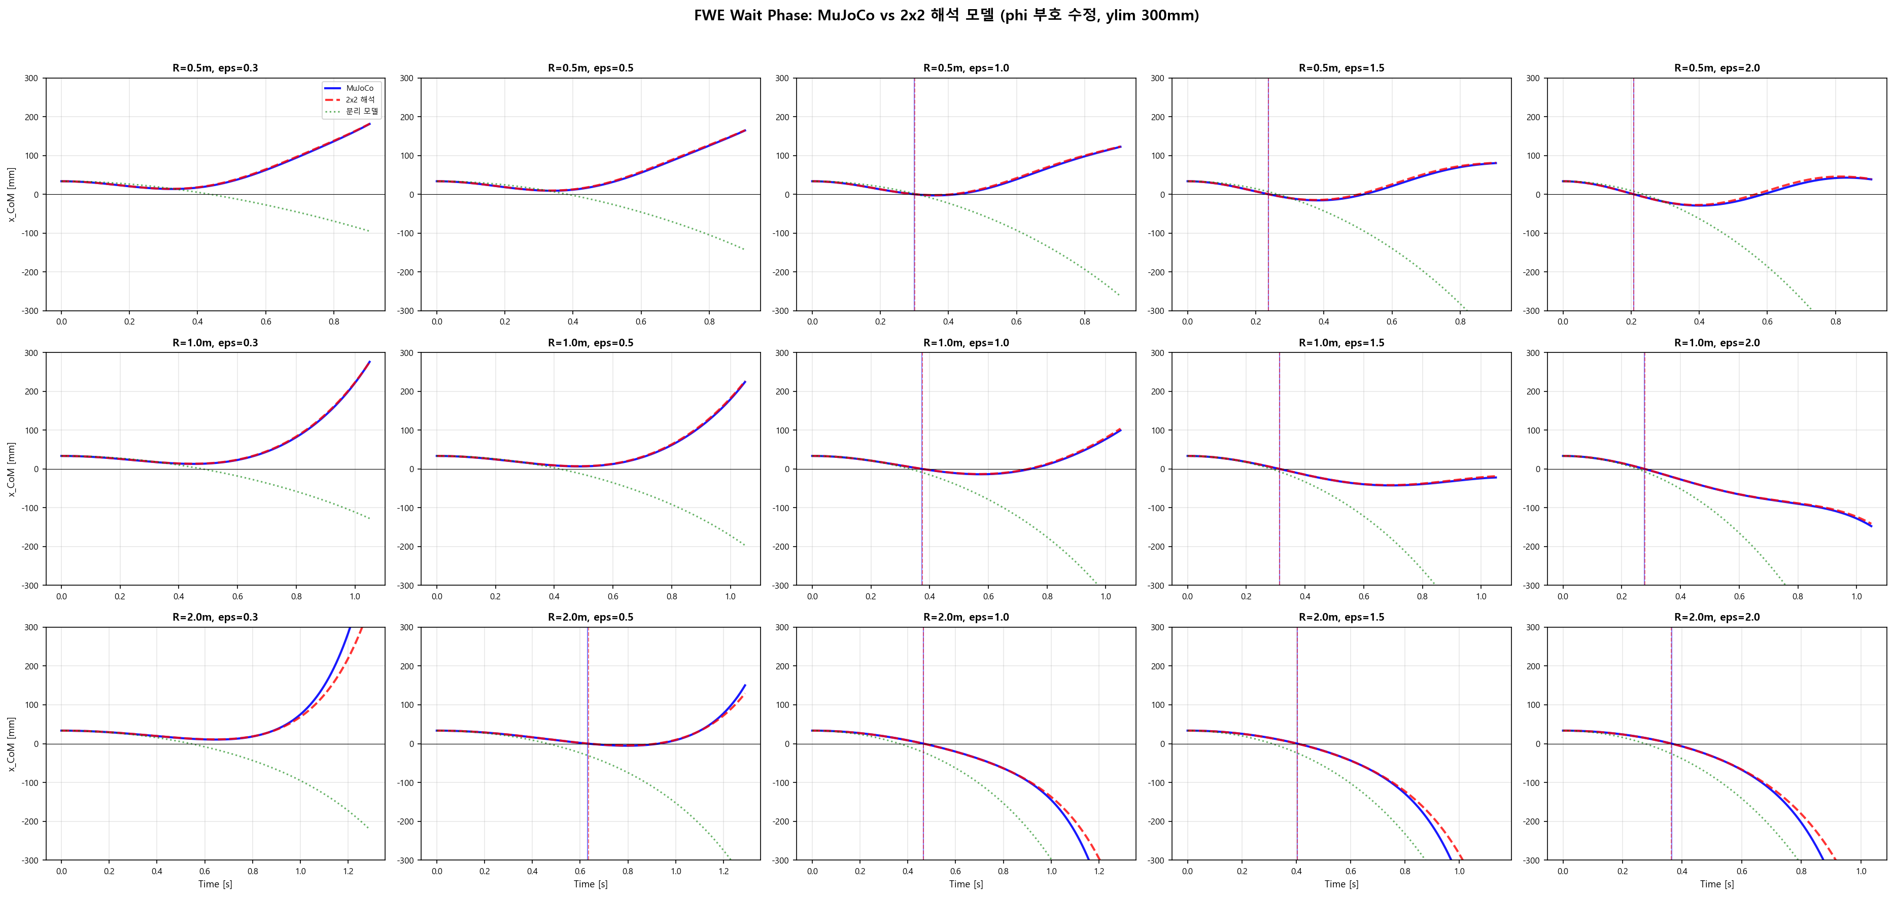
그림 1. 결합 모델(해석) vs MuJoCo의 Wait 단계 x_CoM 궤적 비교 — 6개 (R, ε) 조합 모두 초기 시간 구조 ±1% 일치.

4. 얼마나 접나 ①: 정지 출발 최적 접기 비율 ε*
순간 접기는 무게중심 위치·속도를 보존하고 발의 위치만 옮긴다. 접기량을 무차원 비율 ε로 정의해 β_new = −ε·β₀로 두면(ε=0이면 발이 CoM 바로 아래, ε>0이면 지나쳐 감), 무게중심 보존으로부터 φ_new = φ_i + h(1+ε)β₀/R. 접기 직후 상태가 안정 모드 고유벡터에 정확히 나란하도록(불안정 성분 소거) 접으면 놀랍도록 간단한 닫힌형이 나온다:
ε* = −h / (r·R + h)
필요한 것은 체형(h), 줄 처짐(R), 모드 구조(r)뿐 — 초기 기울기 β₀에 무관하다(비례제어 가능의 물리적 근거). 더 놀라운 함의: ε*로 접으면 불안정 모드가 사라지므로 발산이 없어 기다림의 상한이 없다. 한 번 접으면 펴지 않아도 줄–무게중심 반진동(진폭 hβ₀ ≈ 33.5 mm)이 영원히 유지된다. 펴기는 균형 유지가 아니라 직립 자세 회복을 위한 동작일 뿐이다.
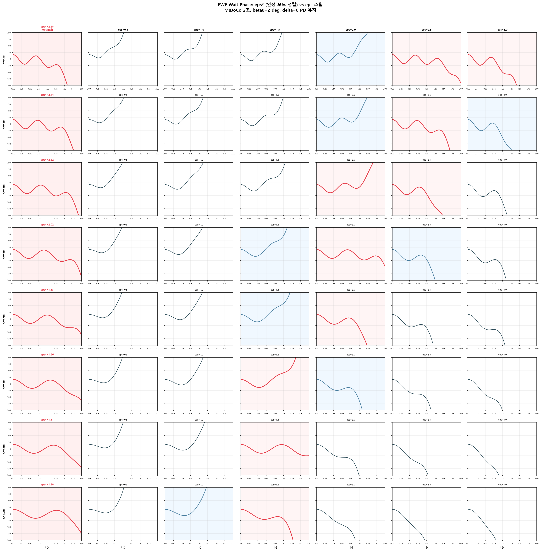
그림 2. ε 격자 스캔(행: R=0.3~1.0 m, 열: ε*와 ε=0.5~3.0, 2초). 첫 열(해석 ε*)만 전 구간 생존, 나머지는 발산.
표 3. ε*: 해석 공식 vs MuJoCo 수치 최적
R [m] | 0.3 | 0.5 | 0.6 | 0.7 | 0.8 | 0.9 | 1.0
공식 | 2.679 | 2.222 | 2.019 | 1.832 | 1.663 | 1.511 | 1.376
MuJoCo | 2.410 | 2.150 | 1.970 | 1.810 | 1.650 | 1.490 | 1.370
오차 | −10.0% | −3.3% | −2.4% | −1.2% | −0.8% | −1.4% | −0.4%

R ≥ 0.6에서 오차 2.4% 이하. R = 0.3의 10% 오차는 진동 진폭 φ_max = 23.5°로 소각 근사가 깨지기 때문 — 모델의 유효 범위를 정직하게 보여 준다. 적정 R은 0.6~0.8 m(사람 스케일, 실제 줄타기 처짐 스케일)로, Paoletti의 "최적 sag 존재"와 서로를 보강한다.

5. 얼마나 접나 ②: 비정지 일반화 ε*_gen
정지 공식은 접기 직전이 완전 정지일 때만 성립한다. 속도가 있는 상태에 정지 공식을 쓰면 MuJoCo에서 1.1~1.6초 만에 낙하했다 — 일반화가 필요하다. 속도가 있으면 불안정 모드 해가 A·e^{+λt} + B·e^{−λt}가 되고, 발산을 일으키는 것은 성장계수 A = ½(η₂ + η̇₂/λ) 뿐이다. 소거 조건은 c₂ = 0(모드 정렬)이 아니라 A = (c₂+d₂)/2 = 0:
u₂ᵀ·[ q₀ + q̇₀/λ_eff ] ≡ u₂ᵀ·q_pred = 0 → ε*_gen = −u₂ᵀ·q_pred,base / (β_i·u₂ᵀ·e), e = (h/R, −1)ᵀ
q_pred는 "현재 속도를 불안정 모드 시정수로 나눠 유효 거리로 환산해 더한 예측 상태"다 — 일반화의 본질은 위치가 아니라 예측 상태를 안정 모드에 정렬시키는 것. 공식은 스스로를 검사한다: 정지 대입 시 ε*로 정확히 환원(차이 10⁻¹⁵)되고, 이미 순수 안정 모드로 진동 중이면 어느 시점에서든 ε*_gen = −1("아무것도 하지 말라")이 나온다. 이미 균형 잡힌 광대에게 공식이 "가만히 있으라"고 답하는 자기일관성이다.
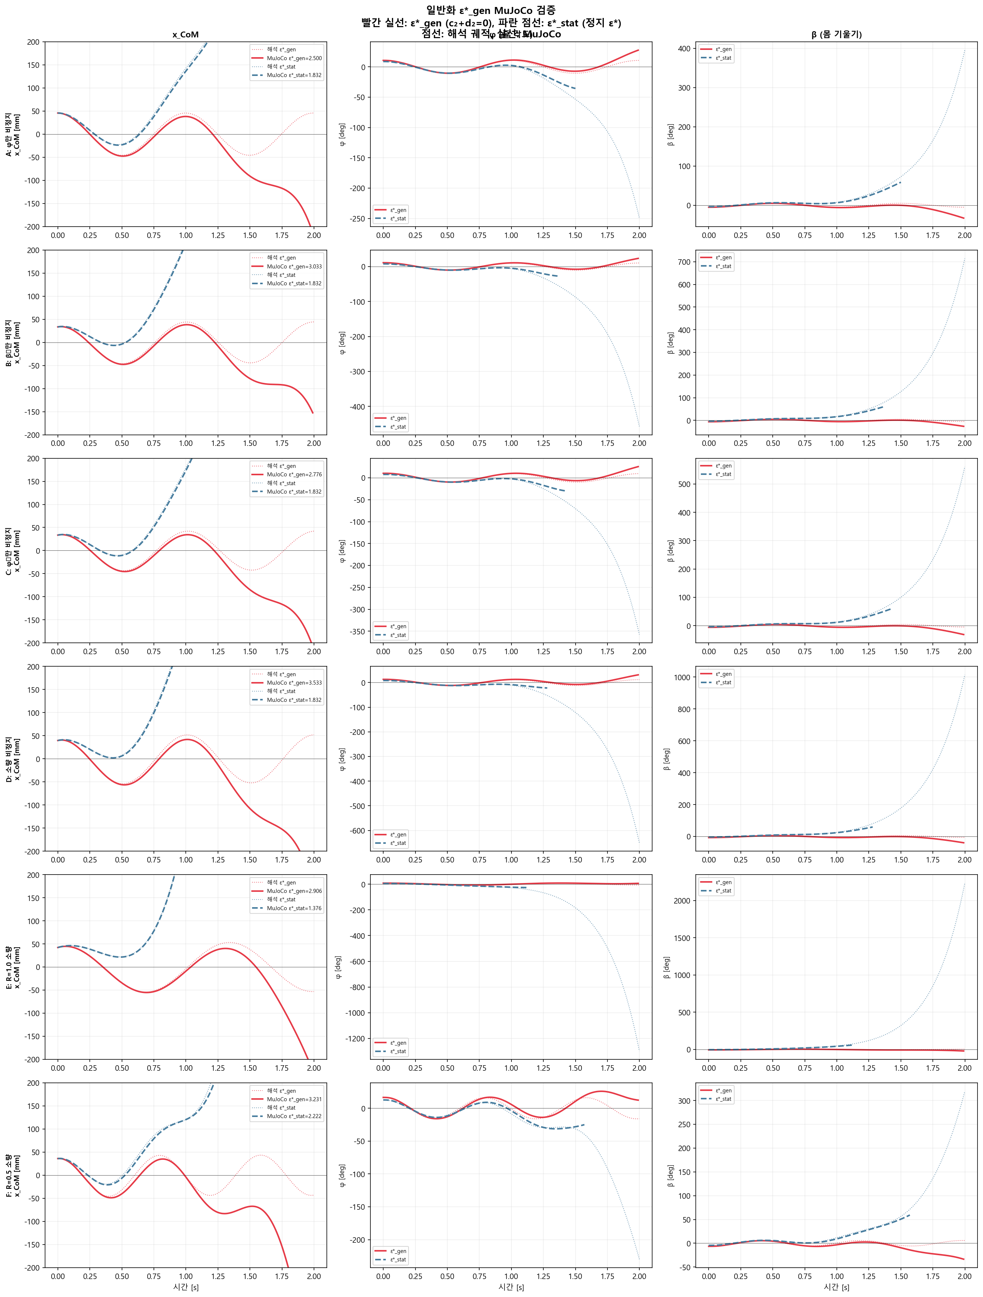
그림 3. 비정지 초기조건 6케이스 MuJoCo 검증 — ε*_gen(빨강)은 전 케이스 생존, 정지 ε*(파랑 파선)는 모두 발산.
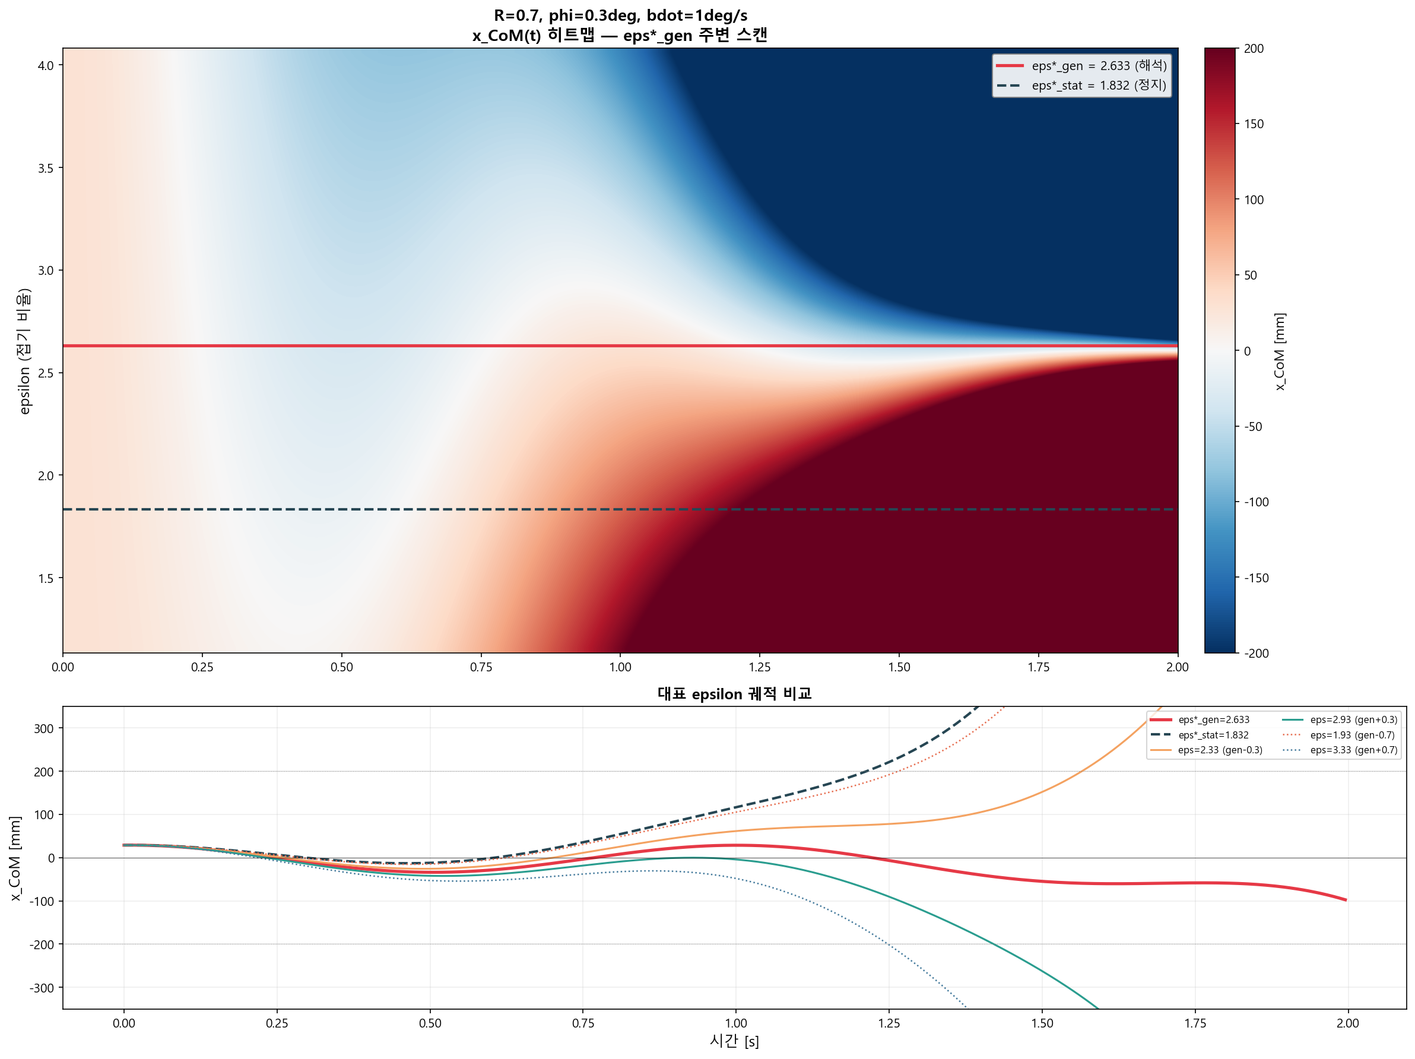
그림 4. x_CoM(t) 히트맵(세로 ε, 가로 시간). 안정 거동은 폭 ±0.1의 좁은 흰 띠이며 ε*_gen 선이 그 정중앙을 관통한다.
수치 스캔 대비 공식 오차 ±2% 이내(예: R=0.7, φ̇=2°/s, β̇=1°/s 케이스에서 공식 2.869 vs MuJoCo 2.819). ε 축 위 안정의 띠는 폭 ±0.1 — 균형이 얼마나 좁은 길인지, 공식이 그 길을 얼마나 정확히 짚는지 한눈에 보여 준다.

Ⅳ. 후속 연구 (2026-06-10 보고서 초안 이후)
전람회 보고서 초안(6/10) 확정 이후의 이론적 진전을 시간순으로 통합한다. 한 줄 요약: 순간접기 가정을 걷어내고(γ 보정), 펴기까지 포함한 완전 사이클을 닫고(6/12), 접기·펴기를 통일하는 마스터 전파법칙을 세우고(6/21), 이를 반복 피드백으로 강건화하고(7/01), 예측점 평면이라는 정확한 판정 도구를 얻고(7/05), 이론 전체의 완결성을 점검하며 줄 질량·감쇠까지 이론 안으로 끌어들였다(7/11).

1. 유한시간 접기 — γ 보정 (6/10)
실제 서보는 순간접기를 못 한다. 접는 T_f 동안에도 불안정 모드가 자라므로 순간접기보다 항상 더 접어야 한다:
ε*_ft = (1 + ε*_gen)·γ(x) − 1, x = λ_eff·T_f, γ = eˣ/B(x) > 1
삼각 가감속 프로파일에서 B(x) = 4(e^{x/2}−1)²/x², 근사 γ ≈ 1 + x/2 + 5x²/48. 사람 스케일 T_f ≈ 0.25 s에서 +53% 과접기가 필요하다 — "빠른 서보 필수"의 정량적 근거. T_f→0이면 γ→1로 순간접기 정리를 복원한다. 요구 관절각은 δ_f* = (1+ε*_ft)·β_i·(J_β − M_t h²)/μ이며, 관성 상수 μ의 불확실성은 δ_f*에만 들어가고 ε*·γ에는 약분되어 들어가지 않는다.

2. 펴기의 효과와 완전 사이클 ε_FWE (6/12)
순간 점프는 무게중심 등고선(RΔφ + hΔβ = 0, 기울기 −h/R)을 따라 미끄러진다는 보존 기하에서 펴기의 효과가 정확히 규명된다. 펴기는 접기 킥의 정확한 역벡터라서, ε*로 정확히 소거한 뒤 펴면 펴기의 고정 킥이 발산 성분을 원래 크기로 되살린다 — "정확소거 후 펴기" 전략은 실패한다. 올바른 사이클은 과접기–대기–펴기: ε*보다 더 접어 A를 반대 부호 잔여로 만들고, 그 잔여가 e^{λT_w}로 자라 펴기 킥과 정확히 같아지는 순간 편다.
1 + ε_FWE = (1 + ε*_gen) / (1 − e^{−λ_eff·T_w}), T_w = n·T_osc 권장
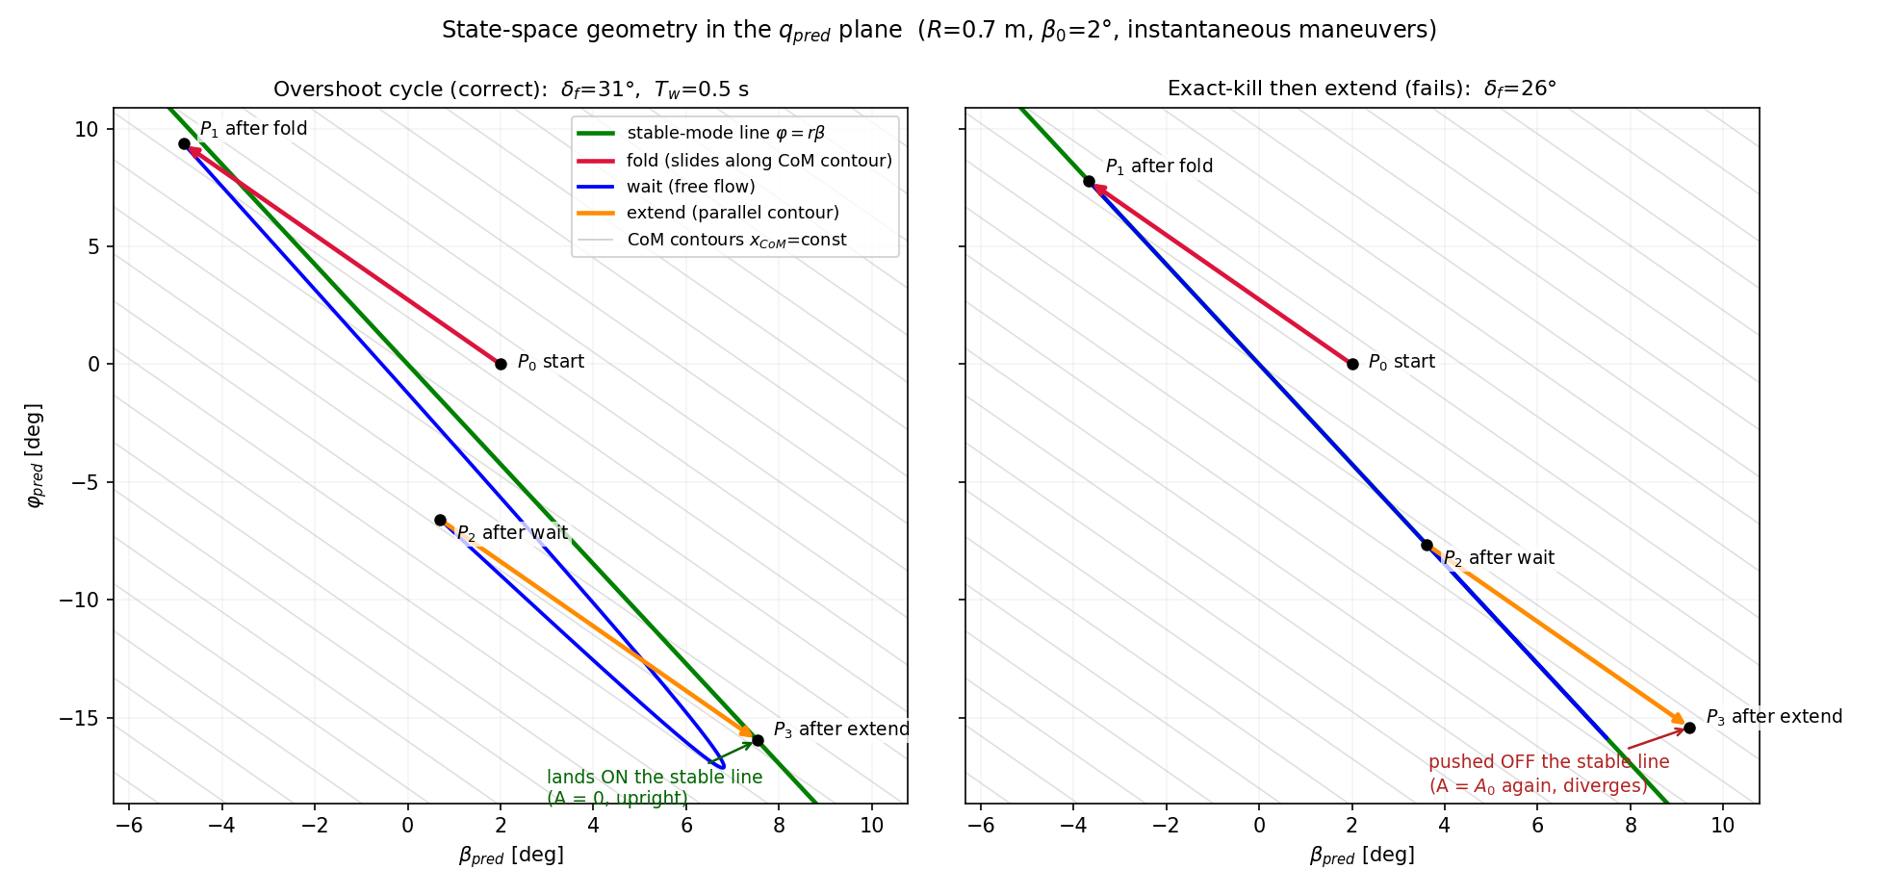
그림 5. q_pred 평면의 상태공간 기하(R=0.7, β₀=2°, 순간 동작). 왼쪽: 올바른 과접기 사이클(종점이 안정선 위). 오른쪽: 정확소거 후 펴기의 실패.
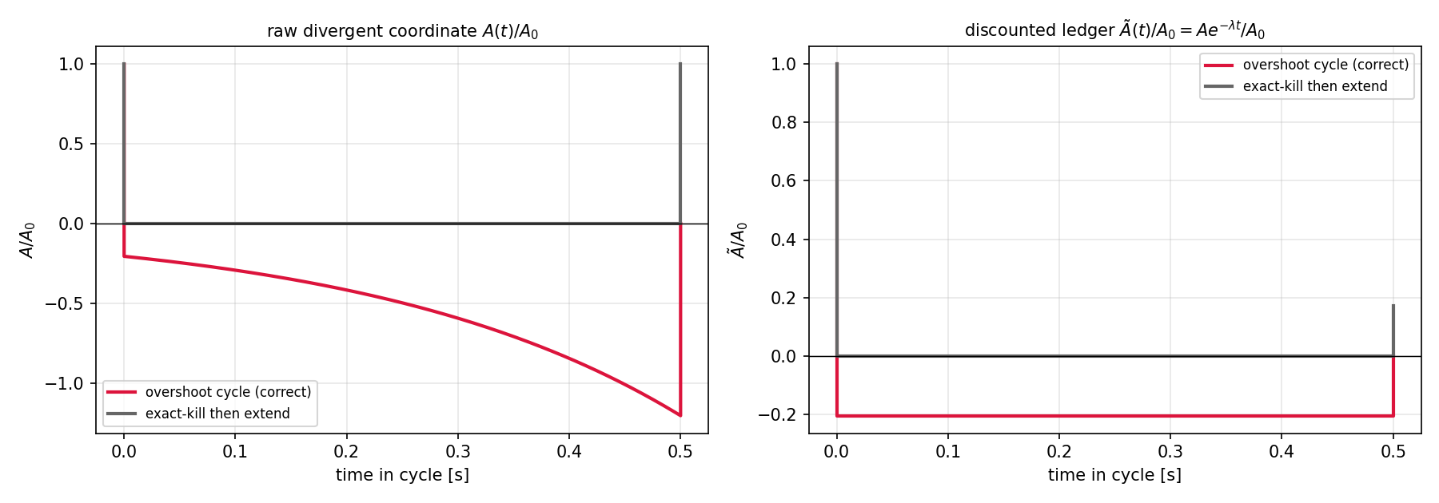
그림 6. 사이클 장부. 할인 좌표 Ã = A·e^{−λt}로 보면 접기·펴기는 명목이 같고 부호가 반대인 두 지불 — 순현재가치 마진 (1−e^{−λT_w})이 초기 부채 −A₀를 갚는다.
대기 시간 T_w는 1매개변수 자유도로 남는데, 접기 킥이 심은 안정 모드 성분이 위상 공간을 한 바퀴 돌아 제자리에 온 순간(T_w = n·T_osc) 펴면 펴기 킥이 그것까지 정확히 지운다. 수치로도 사이클 후 진폭 최솟값이 정확히 T_w = 0.995, 1.995 s(T_osc = 0.997 s)에서 나타나고 그때 진폭 8 mm — 단일 ε* 접기의 33.5 mm보다도 작다. FWE의 세 질문의 답: 얼마나 접나 — (1+ε*_gen)·γ(λT_f)/(1−e^{−λT_w}); 얼마나 기다리나 — 안정주기의 정수배(관절 한계가 하한 결정); 어떻게 펴나 — 빠르게(같은 프로파일 역재생이면 충분).
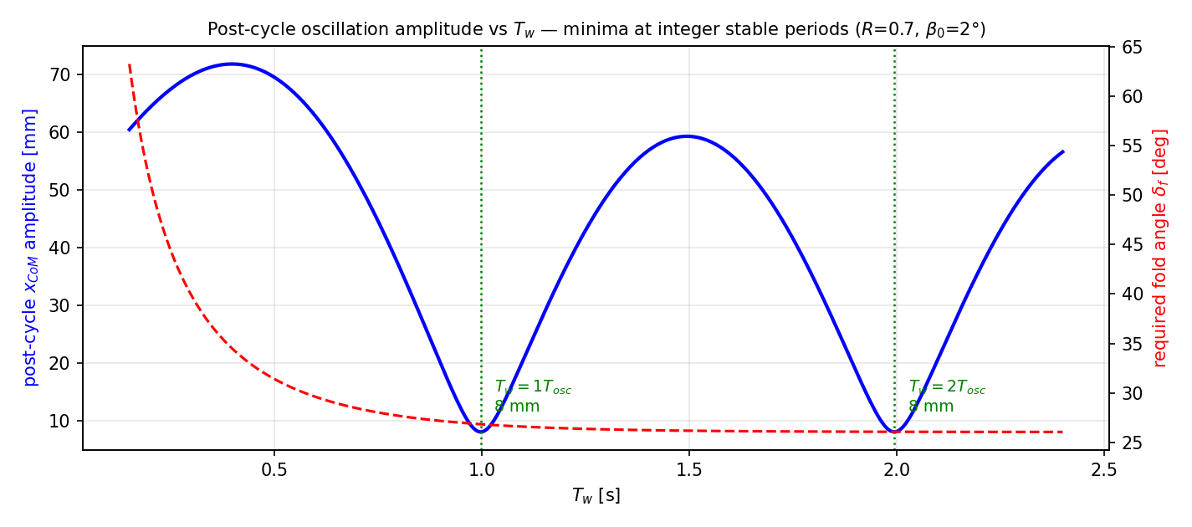
그림 7. T_w에 따른 사이클 후 x_CoM 진폭(파랑)과 요구 접기각 δ_f(빨강 파선). 진폭 최솟값이 안정주기의 정수배에서 나타난다.

3. 마스터 전파법칙과 유한시간 완전 사이클 (6/21)
순간동작 가정을 완전히 걷어내고, 접기·펴기를 모두 임의 상태·유한시간으로 다루는 마스터 전파법칙(δ 경계 일반화)을 세웠다:
A(T) = e^{λT}·A(0) − ½κ₂μ[ δ(T) + δ̇(T)/λ + λ∫₀ᵀ e^{λ(T−s)}δ(s)ds − e^{λT}(δ(0)+δ̇(0)/λ) ]
접기(δ: 0→δ_f)와 펴기(δ: δ_f→0)가 이 한 식의 두 사례다. 접기/펴기 비대칭이 깨끗이 분해된다: 동작 킥은 부호가 반대(−B vs +B, 역학적 대칭)지만, 시간 이자 e^{λT}와 B(x)>1의 성장은 둘 다 같은 방향 — "시간이 걸리는 손해"는 접기·펴기 공통이라 펴기는 접기의 단순 역(−γ)이 아니다. 빠른 펴기(x_e→0)가 정량적으로 정당화된다. 유한시간 완전 사이클의 요구 접기각도 닫힌형으로 나온다:
δ_f* = e^{(x_f+x_w+x_e)}·A₀ / ( k·[ e^{(x_e+x_w)}·B(x_f) − B(x_e) ] )
검증: 단일모드 ODE 정밀적분과 ~10⁻⁸ 일치, 결합 (φ,β) 수치적분의 root-find와 0.000% 일치(R=0.7, T_f=T_e=0.15 s, T_w=1·T_osc에서 δ_f* = 34.37°). 참고: 펴기효과 v2 문서의 유한시간 PV식(PV_e/PV_f 배치)은 이 마스터식으로 대체되었다 — 마스터식이 정본.
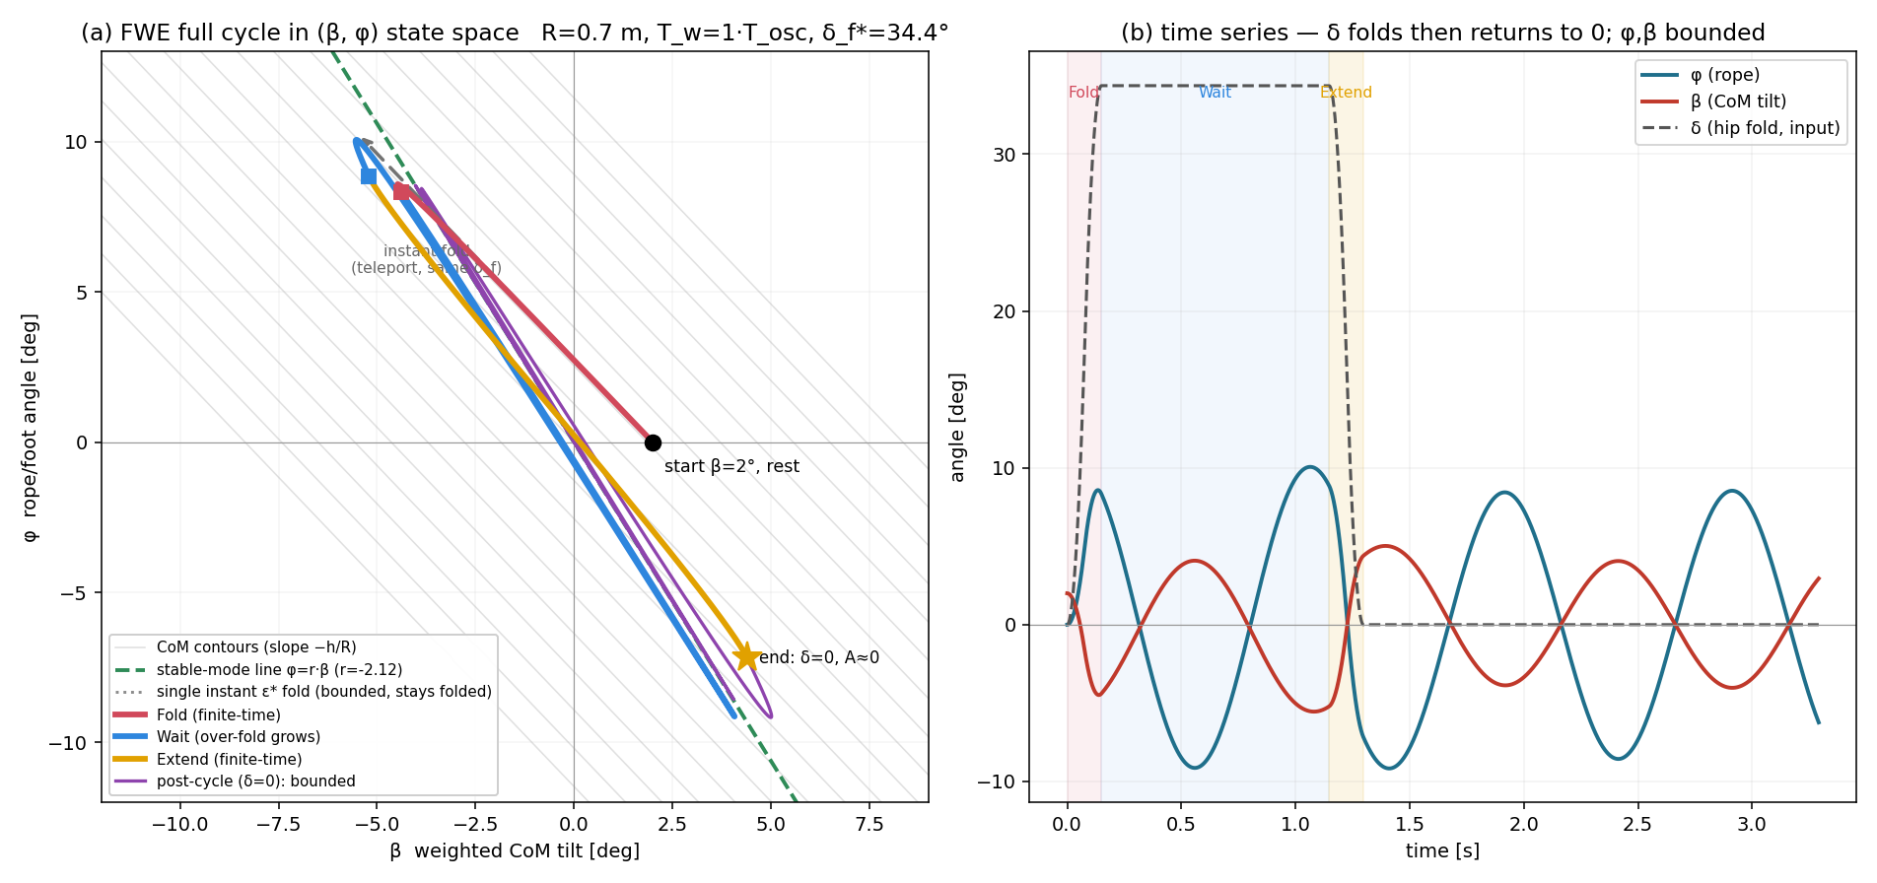
그림 8. (β, φ) 상태공간의 유한시간 완전 사이클: 접기(빨강)–대기(파랑)–펴기(주황), 순간접기 텔레포트(회색 화살표), 사이클 후 유계 진동(보라). 유한시간은 그만큼 더 접어야(γ) 함이 보인다.

4. 반복 FEW — 오차에 강건한 사이클 균형 (7/01)
단발 FWE의 치명적 취약점은 대기 구간이 접기 오차를 e^{λT_w}배로 증폭한다는 것이다(사람 스케일에서 대기 = 안정주기 한 박자면 최대 34배; R=1.0이면 151배). 해법: 대기를 접기–펴기 사이(증폭 구간)에서 빼서 사이클 바깥(재측정 구간)으로 옮기고, 매 사이클 끝에서 위험도 A를 다시 측정해 비례로 접는다(δf = γ·A). 한 사이클의 A 변환은 마스터 전파법칙에서 아핀 맵으로 닫힌다(ODE와 0.00% 일치):
A⁺ = G·A⁻ − g·δf, G = e^{2λT_h}, g = k·B(λT_h)·(e^{λT_h}−1) → δf = γ·A, γ = ρ·(G/g), A⁺ = G(1−ρ)·A⁻
수렴 조건은 |G(1−ρ)| < 1. 방향(과대/과소, 번갈아/단조)은 ρ의 부호 문제일 뿐 본질이 아니며 셋 다 수렴한다. 사이클 전체 시간이 배가시간(~0.2 s) 근처 안에 들어와야 ρ 여유가 생긴다(T_h=80 ms, T_w=120 ms면 G=2.69, ρ 허용 0.63~1.37). deadbeat 게인 γ_dead = G/g는 곧 유한시간 완전 사이클의 ε_FWE — 반복 FEW는 ε* 이론의 대체가 아니라 폐루프적 완성이다.
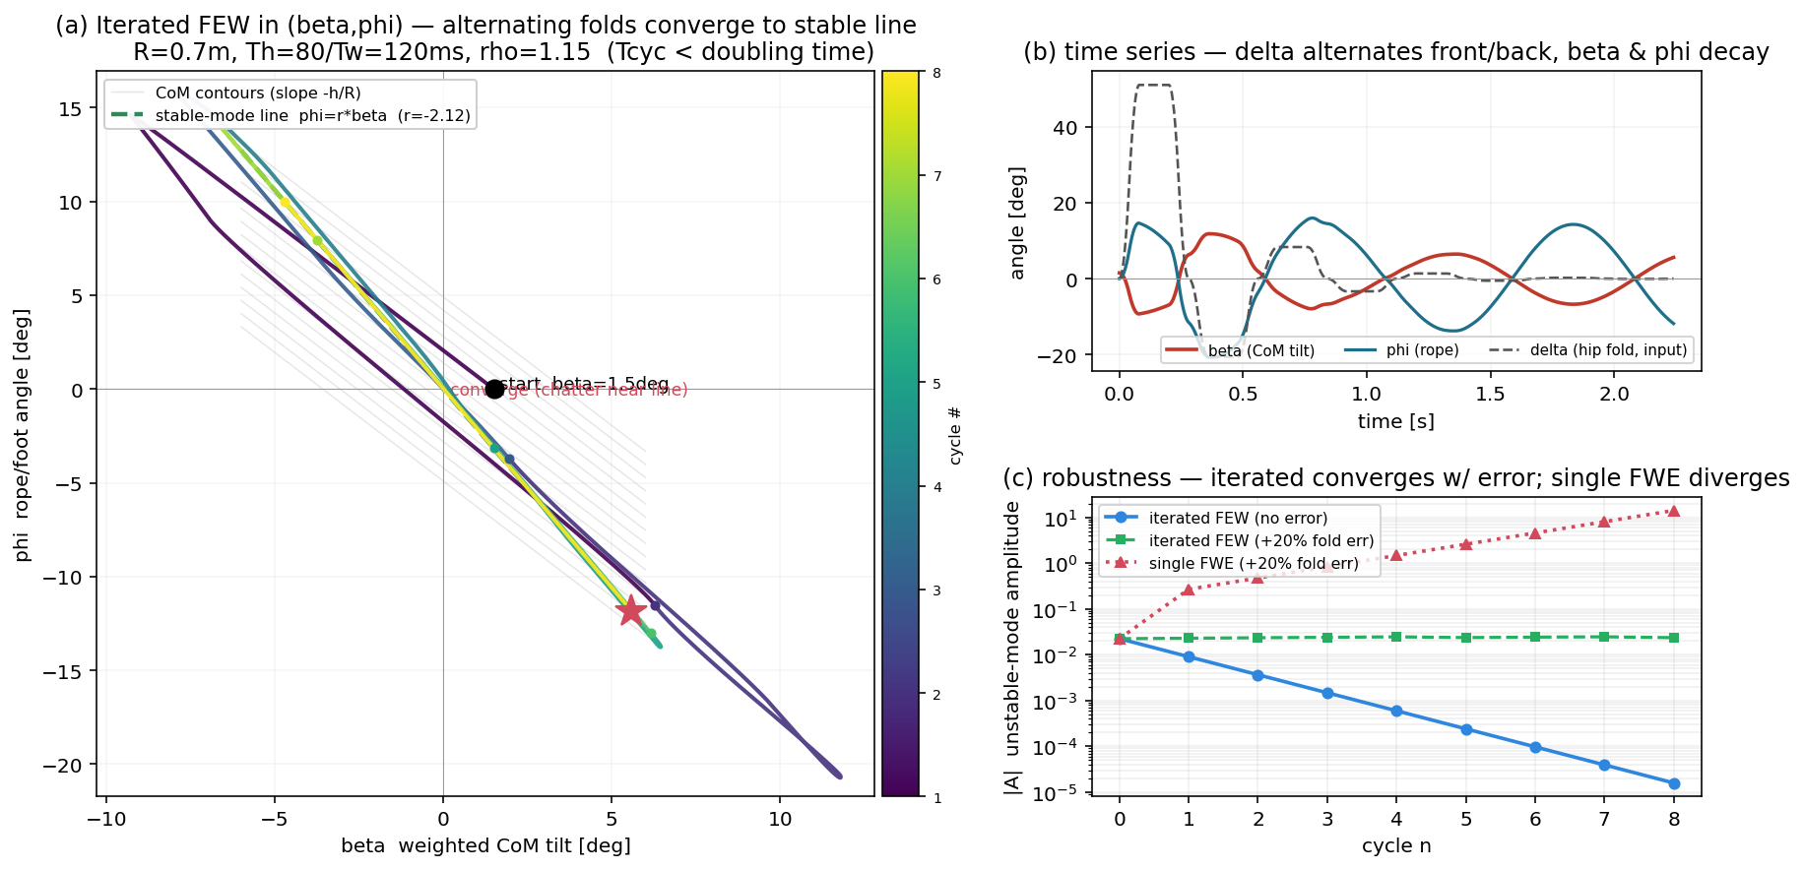
그림 9. 반복 FEW의 (β, φ) 궤적(좌)·시계열(우상)·강건성 비교(우하). 접기 +20% 오차에도 반복은 수렴, 단발 FWE는 발산.
로버스트니스를 "견딜 수 있는 최대 오차"로 정의하면: 계통 오차(Kt·질량 편향)에는 정확 deadbeat ρ=1이 최적(대칭 ±37% 마진), 랜덤 오차(서보 노이즈)에는 ρ≈0.8이 최적. 결론 ρ ∈ [0.8, 1.0], 과대접기(ρ>1.1)는 두 기준 모두 손해. 유한 접기량의 포획영역은 g·δf_max/(G−1)로, 사람 스케일·δ_max 55°에서 β ≈ 3° — 그보다 큰 외란은 큰 단발 캐치가 먼저 필요하다(하이브리드 전략).
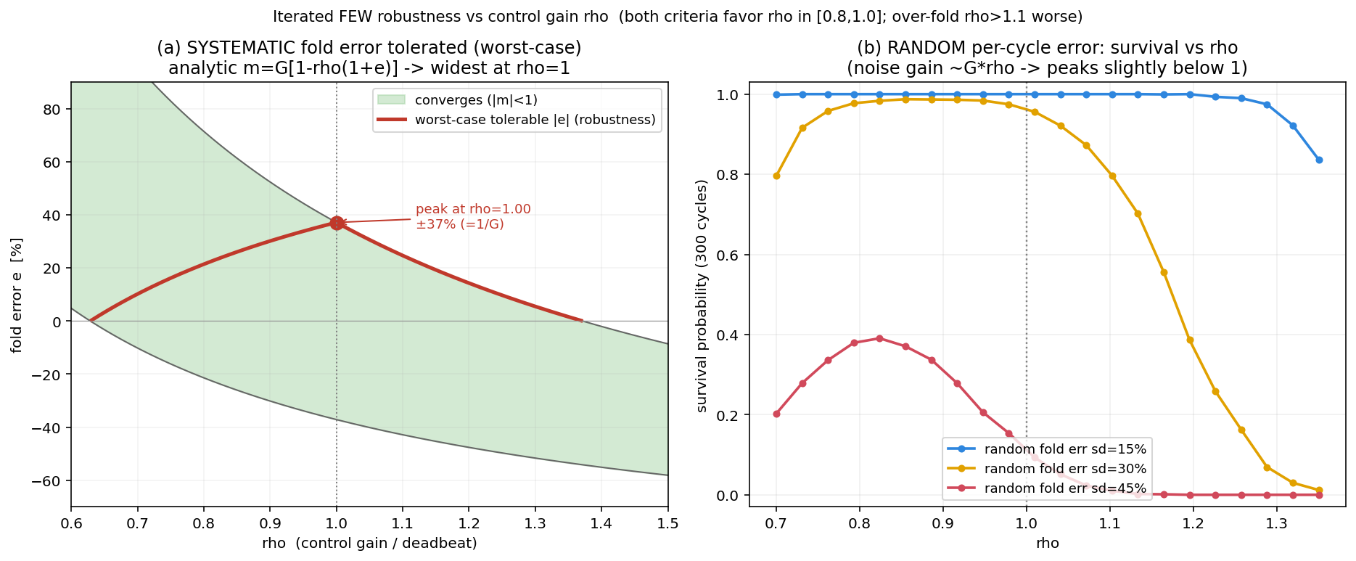
그림 10. 로버스트니스 vs ρ. (좌) 계통 오차 견딤 — ρ=1 최대. (우) 랜덤 오차 생존율 — ρ≈0.8 최대.

5. 예측점 평면 — 속도를 포함한 정확한 안정 판정 (7/05)
(φ, β) 원위치 평면은 4차원 상태의 사영(그림자)이라 속도가 숨는다 — 원위치 점이 안정선 위에 있어도 안정 판정이 아니다. 반면 예측점 q_pred = q + q̇/λ_eff를 같은 평면에 찍으면 그림이 정확해진다: u₂ᵀq_pred = 2A이고 안정모드 직선은 u₂의 영직선이므로,
예측점이 안정선 위에 있다 ⇔ A = 0 (직선 이탈거리 = 2A/|u₂|)
이는 근사가 아니라 정확한 모드 대수임이 증명됐다(임의 4D 상태에서 ε*_gen 접기 후 |A| ~ 10⁻¹⁷; 속도 무시 대조군은 0.7~1.1 s 낙하 — 기존 MuJoCo 관찰과 정합). 원평면의 법칙(무게중심 등고선)과 예측점 평면의 판정(직선 = A=0)은 역할이 다르므로 보고서에는 두 평면을 나란히 두는 것이 정확하다.
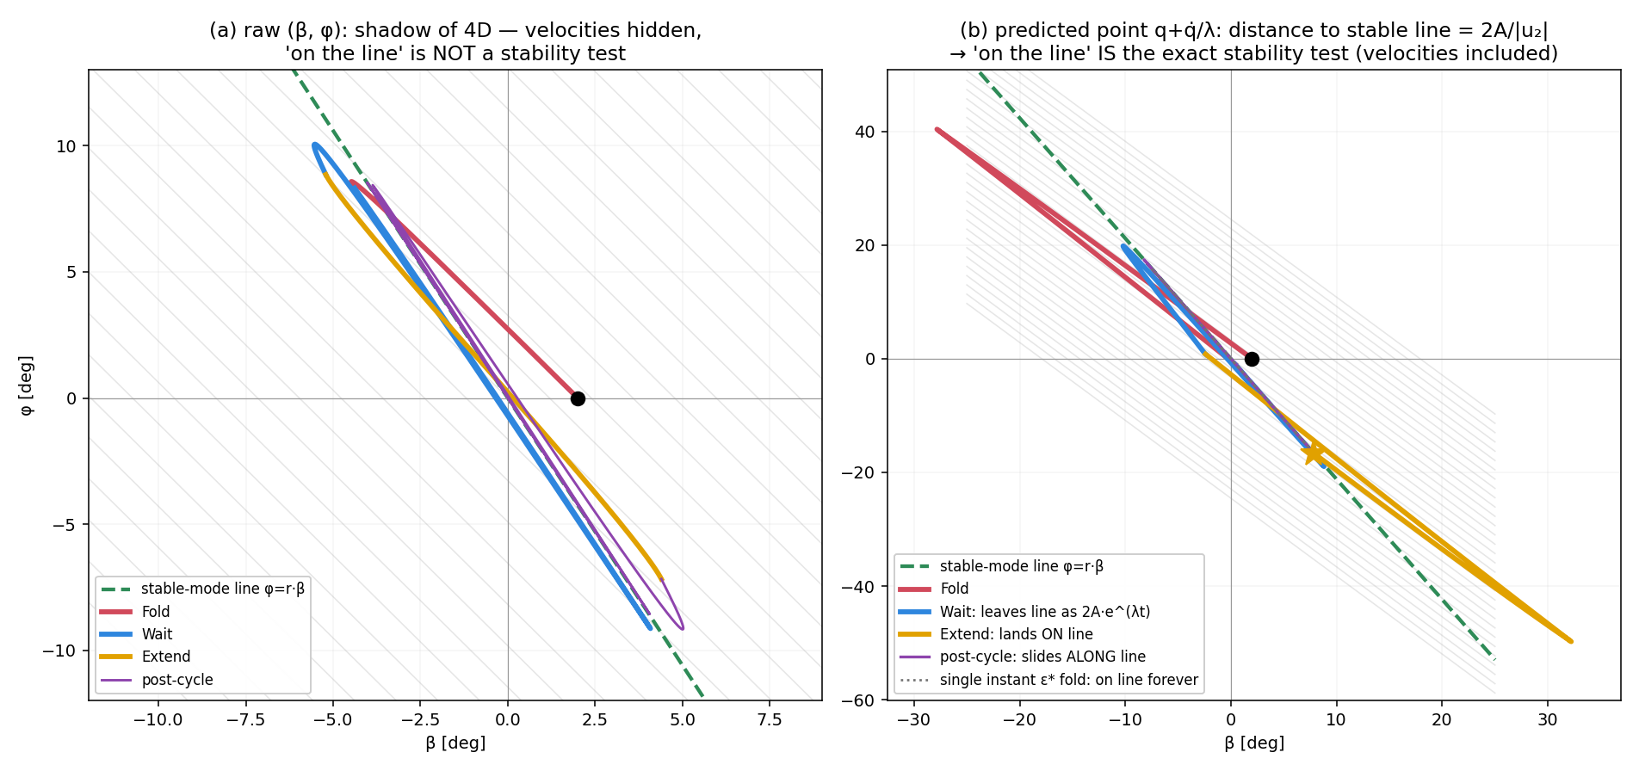
그림 11. 원위치 평면(왼쪽, 그림자)과 예측점 평면(오른쪽, 판정) — 같은 유한시간 완전 사이클.
이 평면 위에 FWE의 다섯 시나리오를 그리면 이론 전체가 문자 그대로 보인다:
표 4. 예측점 평면 시나리오 수치 요약 (R=0.7, β_i=2°)
시나리오 | 접기각 δ_f | 접기비율 | 착지 |A| | 비고
S1 순간 단일접기 | 26.1° | ε* = 1.834 | 7×10⁻¹⁸ | 펴지 않아도 유계 (δ 유지)
S2 순간 완전사이클 | 26.8° | ε_FWE = 1.919 | 7×10⁻¹⁵ | 닫힌형과 0.00% 일치
S3 유한시간 접기 | 39.9° | γ = 1.531 | 9×10⁻¹¹ | T_f=0.25 s, 순간 대비 +53%
S4 유한시간 완전사이클 | 34.4° | — | 6×10⁻⁸ | T_f=T_e=0.15 s, T_w=1·T_osc
S5 반복(+5% 오차) | 사이클마다 재계산 | — | 재포획 | 루프이득 0.24 유계 vs 58 발산

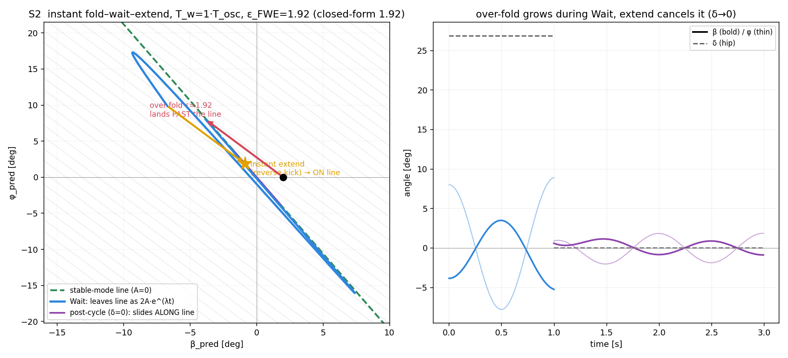
그림 12. S2 순간 완전사이클: 과접기(빨강 화살) → 대기 중 직선에서 성장(파랑) → 역킥 펴기(금색 화살)로 직선 착지 → δ=0 미끄러짐(보라).
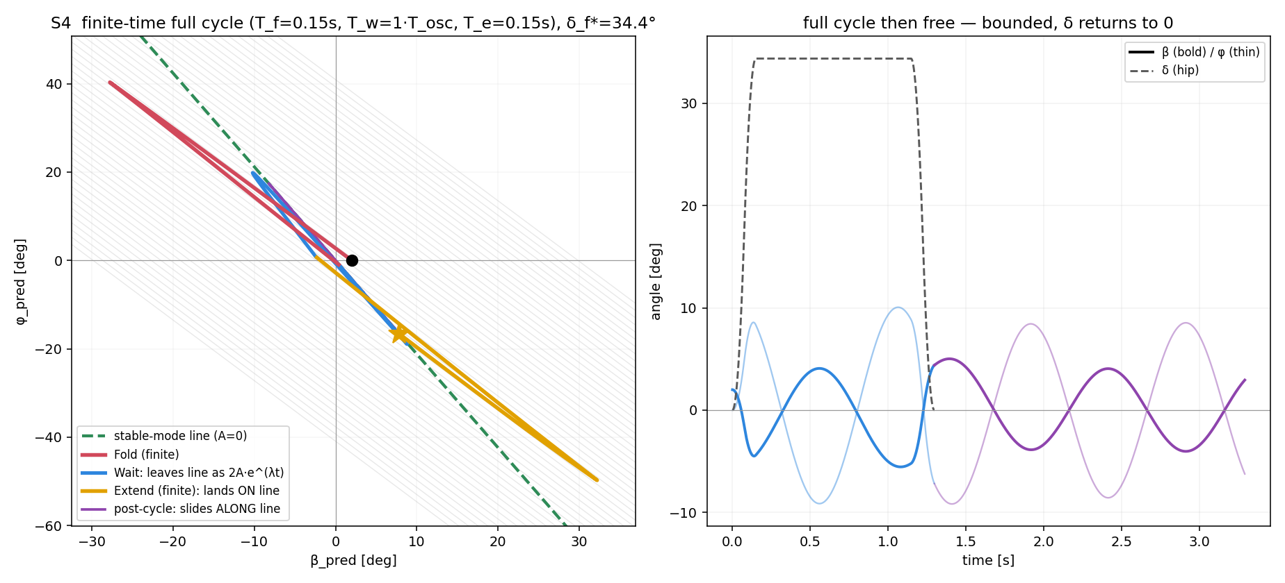
그림 13. S4 유한시간 완전사이클 — FWE 전 과정이 예측점 평면에서 문자 그대로 보인다.
★신규 발견(반복 유계조건): 접기 실행오차 ρ는 e^{λ(T_w+T_rest)}배로 증폭된다 → 루프이득 ρ·e^{λ(T_w+T_rest)} < 1이 유계 조건. 같은 +5% 오차라도 빠른 스케줄(T_w=0.3T_osc)은 루프이득 0.24로 유계(β_max 10.8°), 느슨한 스케줄(T_w=T_osc)은 58로 발산한다. 여기서 새 트레이드오프: T_w = n·T_osc는 잔여 진동 최소지만 오차 강건성은 짧은 T_w를 요구(잔여계수 최소는 λT_w = ln 2 ≈ 0.2T_osc) — 정식 유도·검증은 후속 과제.
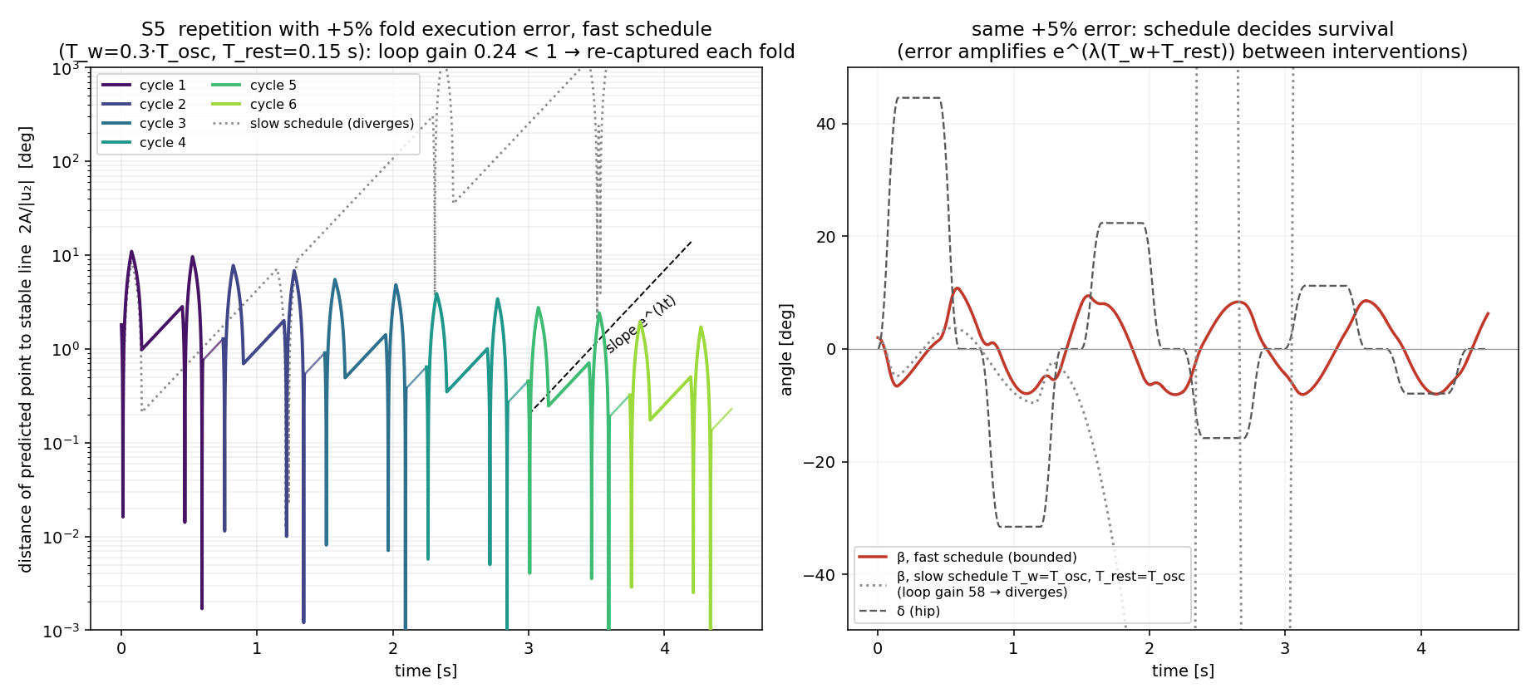
그림 14. S5 반복: 접기마다 직선 이탈거리 재포획(왼쪽, 로그), 같은 오차에서 스케줄이 생존을 가른다(오른쪽).

6. 이론 완결성 점검과 줄 질량·감쇠 (7/11)
판정: 선형(소각)·무질량 줄·점접촉 가정 안에서 이론은 완결이며 논리적 오류는 발견되지 않았다. 근거: ① 각 단계가 상위 단계의 극한으로 정확히 환원(γ→1, T_w→∞, deadbeat=ε_FWE — 전부 기계정밀도로 수치 확인), ② 예측변위가 정확한 모드 대수임이 증명됨, ③ 자기일관성 검사 통과(순수 안정모드에서 ε=−1 "무개입"). ε 위계의 완성형:
ε*(정지) ⊂ ε*_gen(비정지) ⊂ ε*_ft(유한시간 γ) ⊂ ε_FWE(완전사이클) ⊂ 반복 FEW(+피드백)
미완(구멍) 4건 — 오류가 아니라 아직 안 한 것: ① MuJoCo 전물리 검증 갭(±2% 검증은 ε*·ε*_gen까지; γ·완전사이클·반복 FEW는 선형 ODE 검증뿐 — 접기 프로파일 구동→대기→펴기 전 과정 MuJoCo 검증 필요, 보고서에 검증 범위를 정직하게 구분 서술할 것), ② T_w 트레이드오프 정식 유도, ③ 잔여 안정모드 에너지 관리(A=0이어도 큰 속도 상태는 잔여진폭 ~18°로 소각근사 이탈), ④ 포획영역 밖 대응(큰 단발 캐치 전략 미정식화).

줄 질량·감쇠 — "FWE가 깨지는가?" (신규 분석)
재설계(카본 크랭크 + 하단 바 + 베어링)로 "줄"이 질량·관성·감쇠를 가진 강체 링크가 되면서 무질량 줄 가정이 흔들린다. 결론: 메커니즘은 깨지지 않는다. 그러나 "오차에 포함"시키면 안 되고, 행렬에 정확히 넣어야 한다.
- 줄 관성: I_r, S_r은 φ행에만 들어가고 커플링·β·δ행은 불변 → 2×2 결합 LTI 구조가 보존되어 모든 이론이 "새 행렬로 재계산"만으로 유지된다. 공식 모양이 바뀌는 곳 둘: 보존량이 x_CoM → φ-공액운동량 p_φ(등고선 기울기 변경), ε* 일반형 ε* = −s/(r+s), s ≡ M[φ,β]/M[φ,φ] (무질량 극한에서 기존식 복원 — 검산 완료).
- 수치 경고: ι = I_r/(M_tR²) = 0.1~0.2(소형 로봇 현실치: 크랭크 하단 하드웨어 40~80 g)에서 ε*가 −29~−44% 이동 — MuJoCo 안정창(±0.1)의 몇 배다. 무질량 공식으로 접으면 창을 완전히 벗어나 낙하한다. I_r·S_r은 오차가 아니라 파라미터 — CAD 질량표로 정확히 계산되고, 재설계의 φ 엔코더로 검증도 쉽다.
- 점성 감쇠(베어링)는 아군: 4D 불안정 부분공간은 여전히 정확히 1차원 — 위험도가 A = wᵀx로 일반화되고 닫힌형 유지(ε*_damped). 이득 ①: λ_u 감소(발산이 느려져 반복 FEW 루프이득 조건 완화), 이득 ②: 잔여진동이 저절로 소멸(감쇠보정 ε*로 접으면 유계를 넘어 β→0 수렴 — 미완 ②·③을 실물에서 상당 부분 해결). c_φ는 크랭크 자유진동 로그감쇠법으로 실측.
- 진짜 리스크는 쿨롱 건마찰: 스틱션이 |A| 작을 때 데드밴드를 만들어 완전 수렴 대신 작은 리밋사이클로 남는다. 유계라 치명적이지 않고(반복 FEW ρ 마진 안), 저마찰 베어링 선정의 이론적 정당화다.
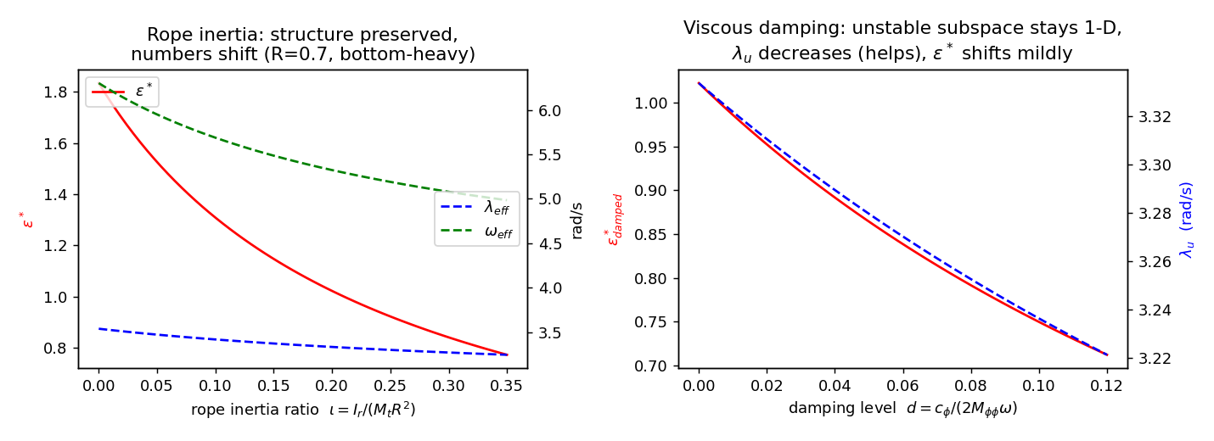
그림 15. 줄 질량·감쇠의 영향(analysis/rope_mass_damping_effect.py). ε* 이동과 감쇠 시 β→0 수렴.
표 5. 줄 관성 ι에 따른 ε* 이동 (R=0.7, 하단집중 가정)
ι = I_r/(M_tR²) | ω_eff | λ_eff | ε* | Δε*
0 (무질량) | 6.30 | 3.54 | 1.834 | —
0.10 | 5.69 | 3.42 | 1.308 | −29%
0.20 | 5.32 | 3.33 | 1.022 | −44%
0.30 | 5.08 | 3.27 | 0.841 | −54%

Ⅴ. 형상 최적화와 재설계

1. 형상 최적화 결론 (6/15)
시뮬레이션 스윕으로 얻은 로봇 형상 지침: 총 높이 H = 80 cm(가능하면 100), 하체:상체 = 30:70(24:56 cm), 총 ~3 kg, 장비(보드·배터리)는 머리/상체 위쪽(관성모멘트 증가 + 접기 앵커 효과의 win-win), 발끝은 비운다(접점 = 구동 카트, 질량 금지). 목표 h ≈ 43 cm, R = 0.4~0.5 m. 레버 효과는 전체 길이 증가가 큰 레버(λ_eff ≈ L^{−1/2})이고 상하 분배는 부차적. 저중심 무게추는 금지 — 무게중심을 낮추면 접기(발 던지기) 권한이 4~5배 붕괴한다.
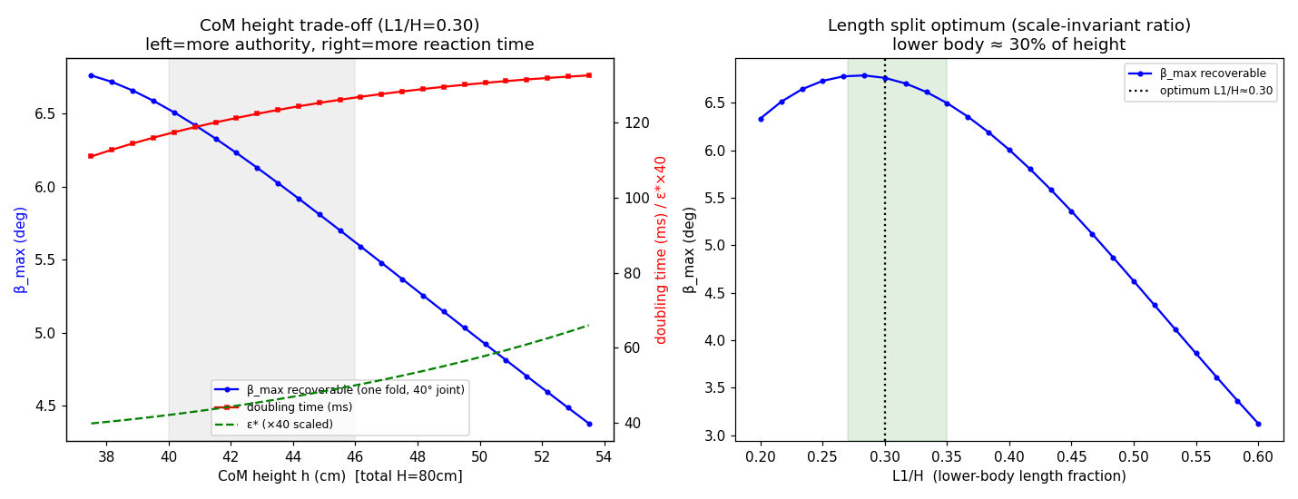
그림 16. 형상 최적화 스윕 곡선 (상하체 비율·길이에 따른 성능).

2. 재설계 요구사항 스펙 v1 (7/08) — 모델–실물 갭을 기계로 강제
기계 컨설팅 3원칙 — ① 베어링/엔코더로 φ 직접 측정, ② 줄–발 접점도 관통 + 베어링, ③ 배터리·보드를 좌우 대칭으로 몸체 내장 — 을 반영해 프레임·줄 시스템·몸체를 재설계 중이다(프레임·줄 시스템 확정 진행, 몸체는 개요 수준). 목표는 평면운동·정의된 관성·저마찰 φ축을 기계적으로 강제해 모델–실물 갭을 좁히는 것.
표 6. 재설계 주요 스펙 (실험용 기준)
항목 | 값 | 비고
프레임 | 알루미늄 2020, 높이 ~120 cm | 낙하해도 바닥에 안 닿고 매달려 스윙 (전시용은 추후 별도 저상 버전)
상단 피벗 | X방향 60 cm 이격, 한쪽 베어링 + 한쪽 절대 엔코더 | φ 직접 측정 (후보 AS5048A/AMT223/MA3, 미확정)
줄 시스템 | 8 mm 카본 사다리꼴: 빗변(크랭크) 50 cm ×2 + 발축 바 10 cm | 수직 처짐 43.3 cm = √(50²−25²), 3D 프린트 소켓 결합
발목 | 발축 바에 베어링, 하체끝 관통 | α 자유 피벗 = 모델의 점접촉·발목 토크 無
로봇 몸체 | 하체 25 + 상체 40 = 65 cm, 폭 ~10 cm | 보드·배터리 상체 매립(좌우 대칭·수직 고중심 유지)
자유도 대응 | 4절 스윙(φ) + 발목(α) + 힙(δ, XM430 1개) | 3DOF·입력 1 저구동 구조를 기계가 그대로 강제

이 설계의 강점: φ를 엔코더가 직접 읽어 칼만의 가장 취약한 φ 복원을 제거하고, 관측성만 개선할 뿐 가제어성(연구의 핵심 기여인 저구동 구조)은 불변이다. 미결(Open Questions): 엔코더 최종 모델, 하단 코너 강체 결합 여부(4절 기구학), 베어링/샤프트 규격·소켓 공차, 상체 매립 배치와 질량 예산, ELL_IMU 목표값, 프레임 높이 여유 확인.
⚠ 줄 질량 주의(7/11 분석과 연결): 이 재설계로 줄이 카본 크랭크 강체가 되므로, I_r·S_r·c_φ를 반드시 결합 행렬에 반영해 ε 계열과 K·L을 재계산해야 한다(§Ⅳ.6).

Ⅵ. 실물 로봇 '어름이'와 펌웨어 현황

1. 세 가지 스케일 — 절대 섞지 말 것
스케일 | 주요 수치 | 용도
① 이론·MuJoCo 검증 = 사람 | M_t=75 kg, h=0.96 m, R 0.3~2.0, p₁=51·p₂=21(유효값) | 모든 이론 수치·검증표의 기준
② 형상최적화 목표 | H=80 cm(가능시 100), 30:70, ~3 kg, h≈43 cm, R 0.4~0.5 | 차기 제작 목표 (재설계 스펙이 이 방향)
③ 현재 프로토타입 = v11_small급 | m₁=0.10, m₂=0.30 kg, L₁=0.20, L₂=0.25 m, R=0.30 (총 ~0.4 kg) | compute_K.py·현 펌웨어 예시값 — 실측 후 교체 예정

⚠ 전람회 보고서 초안(6/10)의 하드웨어 절은 이전 세대 구성(STS3215 서보 + ESP32, 총 50 cm)을 기술하고 있다. 현재 실물은 OpenCR 1.0 + Dynamixel XM430-W210-R(RS-485, 힙 1관절) + 내장 IMU ICM-20648 구성이며, 보고서 갱신 시 이 절을 현행화해야 한다(§Ⅶ 할 일 참조).

2. 전장 사양 (현행)
- MCU ROBOTIS OpenCR 1.0 / IMU 내장 ICM-20648 (상체 상단, 힙축에서 ~13 cm 위 — ELL_IMU 실측 필요)
- 모터 Dynamixel XM430-W210-R (RS-485, ID1, Proto 2.0), 스톨 3.0 N·m@12V·2.3A → Kt ≈ 1.304 N·m/A(공칭), Current 단위 2.69 mA/unit, Current Limit 1193 unit(=3.21 A)
- 제어주기 500 Hz (DT=0.002) / 전원 12 V / 전류명령 환산 unit = τ×285.08, TAU_MAX 3.0 N·m(=855 unit), 연속 2.0~2.5 권장
- 줄의 실물 구현: 3 mm 강선(→재설계에서 카본 크랭크)을 베어링으로 매달아 거의 강체 + 시상면 X축만 허용 — 좌우/yaw 넘어짐 실패 클래스 제거, R = 베어링축~발 거리로 정확 측정

3. 펌웨어 이슈 연대기 (2026-06-20 → 07-02)

6/20 — 두 가지 근본 문제 발견
① 펌웨어가 전류제어가 아니었다: 기존 lqr_balance.ino는 위치제어(OP_EXTENDED_POSITION)에 δ_goal = δ − τ/KP_EQUIV로 토크를 흉내 → LQR 설계 토크 ≠ 실제 토크. ② θ 추정 폭주 진단: 위치제어의 가짜 토크로 칼만 예측이 어긋나 자기반작용을 외란 처리(양의 피드백) + 상보필터(CF)가 만든 θ를 칼만 측정으로 재투입하는 이중 필터 구조. 대응으로 실측 캘리브레이션 절차서(복합진자법 등)와 전류제어 토크보정 스케치(torque_cal), 실측 기반 K 재계산(compute_K_measured.py)을 작성.

6/22 — 전류제어 + 단일 모델기반 칼만으로 동시 해결
신규 펌웨어 lqr_balance_current/: OP_CURRENT로 τ 직접 명령(GoalCurrent = τ×285.08) + CF 제거, 물리 측정 z = [θ_acc(1g 게이팅), θ̇_gyro, δ(엔코더), δ̇(PRESENT_VELOCITY)]를 단일 칼만에 직접 투입 — α·φ는 모델 커플링 + 엔코더 구속으로 복원. 사이드 시뮬: 관측 rank 6, 관측기 안정(0.9937), 추정오차 0.0004°, θ 폭주 없음. δ̇은 엔코더 생차분 대신 PRESENT_VELOCITY 직접 사용(α̇ 노이즈 해소).

7/02 — θ 폭주의 코드 원인 확정 + v2
★OpenCR imu.gyroData[]는 deg/s가 아니라 raw LSB(0.061 dps/LSB)여서 이전 펌웨어의 θ̇가 16.4배 과대했다(θ_acc는 atan2라 무사). 또 57600 baud에서는 500 Hz가 불가(실제 ~70 Hz). v2(lqr_balance_current_v2/ + compute_K_measured_v2.py): imu.gy(dps) 사용, 1 Mbps 자동 승격 + vel·pos 8바이트 단일 read + 2 ms 페이싱, δ·δ̇에 MOTOR_DIR 적용, 캘리브 200샘플 평균, 칼만 z₀를 선형가속 보상 측정모델(z₀ = θ − ẍ_imu/g, ELL_IMU 실측 필요)로 확장. 사이드 시뮬: rank 6, 관측기 0.9985, θ 추정오차 <1°, 폭주 없음. ⚠ fwe_demo_standalone 등 다른 스케치도 같은 자이로 단위 버그 보유.
남은 실물 절차(브링업 대기): MOTOR_DIR(±1)·엔코더↔δ 부호 결정(절차: 전류제어_단일칼만_설계노트 §5), 전류 상한 확인, gain_scale 점진 검증. LQR 극이 느려(≈1 rad/s) 작은 로봇에서 과도 피크가 큼(IC 2.9°→22°) — "큰 각도 복원 경계선"과 일치하며, 바로 이 구간이 FWE의 표적이다.

Ⅶ. 현재 상태와 해야 할 일 (2026-07-11 기준)

1. 임계 경로 (하드웨어·실험)
- ① 실측 캘리브레이션(★최우선 병목): m, ℓ(LC), I, Kt, ELL_IMU 미실측 — 펌웨어 상수는 전부 v11_small 예시값. 절차서(docs/실측_캘리브레이션_절차_20260620.md, 복합진자법) 따라 실측 후 교체.
- ② 줄 관성·감쇠 파라미터 반영(7/11 신규): CAD 질량표로 I_r·S_r 계산, 크랭크 자유진동 로그감쇠로 c_φ 실측 → 결합 행렬 반영 → compute_K_measured_v2와 ε 계열 재계산. 무질량 공식 그대로 쓰면 안정창 이탈(ε* −30~−44% 이동).
- ③ 재설계 미결 확정: 엔코더 모델 선정·주문(리드타임), 하단 코너 결합 방식, 소켓·마운트 CAD(robot_v18_xm430.scad 갱신), 프레임 절단 리스트, 상체 매립 배치.
- ④ 조립 후 첫 실물 검증: 엔코더 φ 자유진동 측정 → 예측 ω_eff(줄 관성 포함) 대 실측 비교.
- ⑤ 브링업: MOTOR_DIR·엔코더 부호·전류 상한 → gain_scale 점진 검증(LQR 직립 유지) → FWE 이식(ε* 단일 접기 → 완전 사이클 → 반복 FEW). δ_fold 실행 편차 10%+인 현 서보에서는 스케줄 설계(짧은 T_w)와 서보 보정이 FWE 이식의 실질 관건.

2. 이론 잔여 과제
- MuJoCo 전물리 검증 갭 메우기: γ 보정·완전 사이클·반복 FEW를 "접기 프로파일 구동→대기→펴기 구동" 전 과정으로 검증(현재는 선형 ODE 검증) — 전람회 보고서의 검증 서사 완성에 필수.
- T_w 트레이드오프 정식 유도: 잔여진동 최소(T_w=n·T_osc) vs 오차 강건(짧은 T_w, λT_w=ln 2) — 감쇠 포함 버전으로 하면 실물과 직결.
- 잔여 안정모드 에너지 관리와 포획영역 밖 대응(큰 단발 캐치 전략 정식화).

3. 전람회 보고서 반영 사항
- 후속 연구(Ⅳ장: γ·완전 사이클·마스터 전파법칙·반복 FEW·예측점 평면·줄 질량/감쇠) 통합 — 특히 검증 범위(MuJoCo ±2%는 ε*·ε*_gen까지, 이후는 선형 수치 검증)를 정직하게 구분 서술.
- "예측변위는 근사가 아니라 정확한 모드 대수" 서술 반영, 원평면(위치 법칙)·예측점 평면(판정) 병기.
- 하드웨어 절 현행화: STS3215+ESP32(구) → OpenCR+XM430 전류제어(현행) + 재설계(φ 엔코더 직접 측정).
- 그림 삽입 예정 자리 채우기: 줄타기 사진/모식도, 탐구 절차도, 시스템 개략도, FWE 4컷, 로봇 사진.
- 작업 제목 확정: "정진자 위의 이중 역진자" 방향(보고서 일부의 "단일 역진자" 표기는 정정 — 단, β로 환원되는 공교로움은 서사로 활용 가능).

4. 알려진 함정 체크리스트 (새 작업자·AI용)
- 발은 줄 위를 미끄러지지 않는다 — V 꼭짓점에 고정되어 줄과 한 몸으로 흔들린다(원호는 궤적의 등가 추상화).
- 줄(φ)은 안정 요소, 불안정한 것은 β. 분리가정 금지(3~4배 오차), 옛 메인식 (1+ε)cosωT=εcoshλT 인용 금지.
- MuJoCo는 x_foot = −Rφ(해석모델은 +Rφ) — 비교 시 부호 변환 필수. 엔코더↔δ 부호는 브링업에서 결정.
- μ 불확실성은 δ_f*에만 들어가고 ε*·γ에는 약분됨. 파라미터 스케일 3종(사람/80cm 목표/45cm 실물) 혼용 금지.
- δ>0 = 힙을 꼭짓점으로 앞으로 접힘(머리·발 오른쪽, 엉덩이 왼쪽) — "상체가 오른쪽으로 평행이동" 아님.

부록 A. 기호 정리
기호 | 의미
φ, α, θ | 줄 회전각, 하체 절대각, 상체 절대각 (연직 기준, 오른쪽 +)
β = (p₁α+p₂θ)/(M_t h) | 가중 무게중심 기울기 (쓰러짐 변수), x_CoM = Rφ + hβ
δ = θ − α | 허리 접힘각 (제어 변수), τ = 힙 토크 (입력 E=[0,−1,+1])
R, h | 줄 처짐 반경(= 개념상 ½√(L²−D²), 실물은 직접 측정), 직립 무게중심 높이
ω_eff, λ_eff, r | 안정 모드 각진동수, 불안정 모드 성장률, 안정 모드 고유벡터비 v₁φ/v₁β
ε, γ(x), B(x) | 접기 과잉 비율(β_new=−εβ₀), 유한시간 과접기 계수 eˣ/B(x), 프로파일 형상인자
A = ½(η₂+η̇₂/λ) | 불안정 모드 성장계수 = 넘어짐 위험도. A=0 ⇔ 예측점이 안정선 위
q_pred = q + q̇/λ_eff | 속도를 유효 거리로 환산해 더한 예측 상태 (정확한 모드 대수)
G, g, ρ | 반복 FEW 한 사이클 성장 e^{2λT_h}, 제어 권한, deadbeat 대비 게인 비
ι, s | 줄 관성비 I_r/(M_tR²), 일반형 ε* = −s/(r+s)의 s = M[φ,β]/M[φ,φ]

부록 B. 닫힌형 공식 모음 (ε 위계)
# | 결과 | 닫힌형 | 검증 상태
1 | 결합 2×2 모델 (분리가정 폐기) | M₂₂q̈ = G₂₂q — 질량행렬 커플링이 본질 | MuJoCo T_cross ±1%
2 | 모드 구조 | 안정 반진동(ω_eff) + 불안정 역진자(λ_eff), 배가 0.2~0.3 s | MuJoCo 정합
3 | 정지 순간접기 ε* | ε* = −h/(rR+h) | MuJoCo ±2% (R≥0.6)
4 | 비정지 일반화 ε*_gen | u₂ᵀq_pred = 0, q_pred = q + q̇/λ | MuJoCo ±2% + 정확 모드대수 증명
5 | 유한시간 접기 γ | 1+ε*_ft = (1+ε*_gen)·γ(λT_f), γ = eˣ/B(x) | 선형 ODE ~10⁻⁸
6 | 완전 사이클 | 1+ε_FWE = (1+ε*_gen)/(1−e^{−λT_w}), T_w = n·T_osc | 선형 수치 0.00%
7 | 마스터 전파법칙 | A(T) = e^{λT}A(0) − ½κ₂μ[δ+δ̇/λ+λ∫e^{λ(T−s)}δds − e^{λT}(δ(0)+δ̇(0)/λ)] | ODE 10⁻⁸; δ_f* 0.000%
8 | 반복 FEW (폐루프화) | A⁺ = G·A⁻ − g·δf, δf = γA, 최적 ρ∈[0.8,1.0] | 선형 ODE 0.00%
9 | 예측점 평면 판정 | 예측점이 안정선 위 ⇔ A=0, 이탈거리 = 2A/|u₂| | 기계정밀도
10 | 루프이득 조건 (신규) | ρ·e^{λ(T_w+T_rest)} < 1 | 수치 확인, 유도 미완

부록 C. 레포 핵심 파일 지도
권위 문서(이론 정본, docs/): 커플링 물리 적용 완결본(6/10, 메인 논문), 유한시간접기_유도노트(6/10), 펴기효과와_FWE완전사이클_v2(6/12), 유한시간_펴기와_상태공간궤적_유도노트(6/21, 마스터식 정본), 반복FEW_강건_사이클_메커니즘(7/01), 예측점평면_FWE_상태공간_시나리오(7/05), 연구정리_이론점검_줄질량감쇠(7/11), 재설계_요구사항_스펙(7/08), 전국과학전람회 형식 보고서 초안(6/10). 옛 .md(가설설정, FWE_메커니즘_정교화 등)는 시행착오 기록 — 충돌 시 최신 docx가 옳다.
코드: opencr_test/(실물 펌웨어: lqr_balance_current_v2 ★현행, compute_K_measured_v2.py, torque_cal), v14_mujoco(MuJoCo 검증 본진), v18_optimized(최신 시뮬), analysis/(fwe_finite_state_space.py, few_iterated.py, few_robustness.py, pred_plane_scenarios.py, rope_mass_damping_effect.py), deploy/(게인 내보내기 웹툴). 프로젝트 정의서: AGENTS.md(=CLAUDE.md, 작업 인계 기록 포함).

